T.C
KONAK KAYMAKAMLIĞI
NAMIK KEMAL İLKOKULU MÜDÜRLÜĞÜ
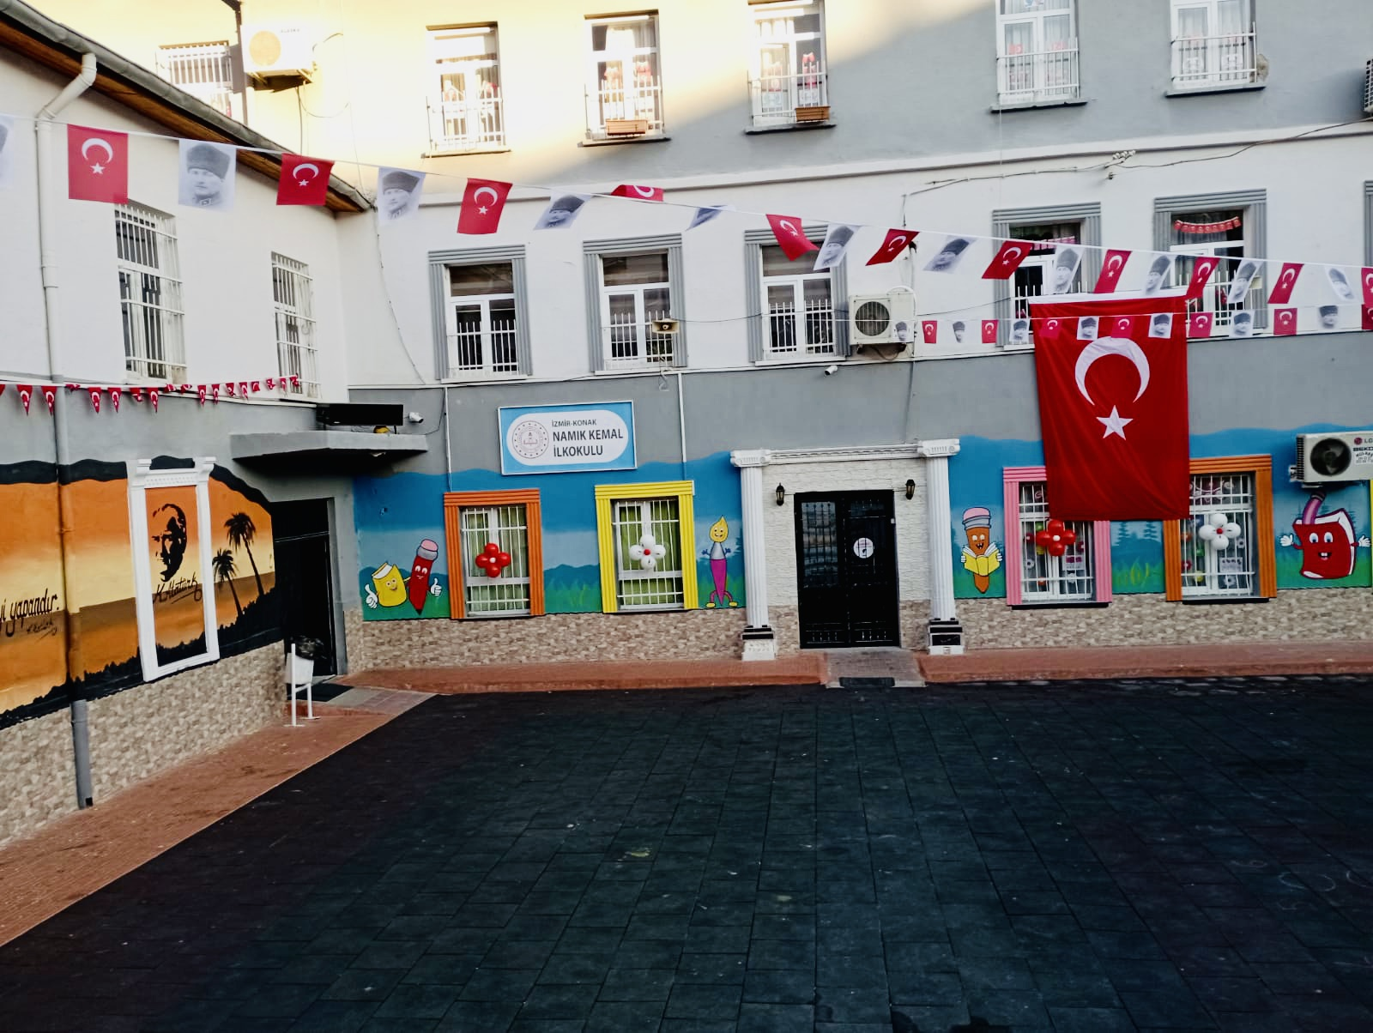

2024-2028 STRATEJİK PLANI

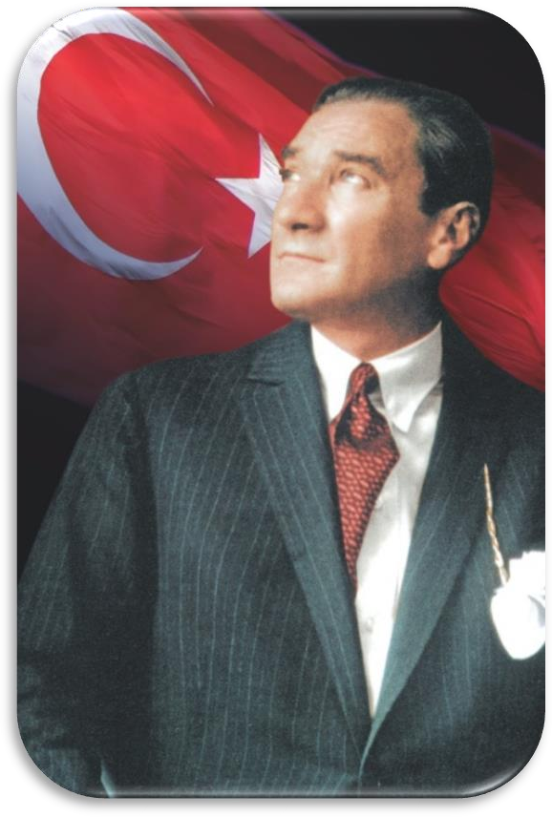
Eğitimdir ki bir milleti ya hür bağımsız, şanlı, yüksek bir topluluk halinde yaşatır, ya da milleti esaret ve sefalete terk eder.”

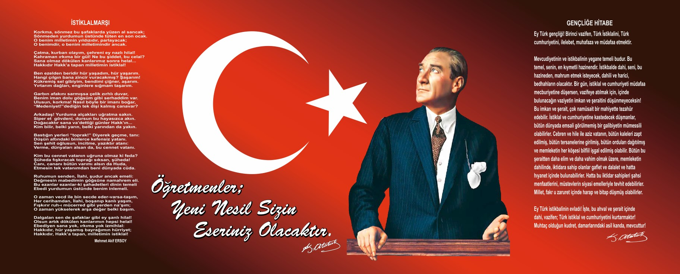

NAMIK KEMAL İLKOKULU

Namık Kemal İlkokulu genelde orta düzey gelire sahip olan, bulunduğu bölgeye göre biraz daha fazla olan dağılmış ailelerin çocuklarına eğitim-öğretim vermektedir. Konum itibarı ile Konak ilçesinde ve merkezi bir bölgede bulunmaktadır. Gelir düzeyi yüksek olan ailelerin de oturduğu bölgemizde 3 İlkokul, 4 ortaokul, 2 lise, 1 özel okul, özel okul öncesi, etüt ve özel Eğitim Merkezlerinin yoğun olduğu bir bölgededir.

287 öğrencisi vardır. Tamgün öğretim yapılmaktadır. Okulumuz 9 dersliklidir. Okulda 2 tane ana sınıfı, 2 tane 1.sınıf, 2 tane 2. sınıf ve 3 tane 3.sınıf 2 tane 4.sınıf şubeleri bulunmaktadır. Her sınıfın ortalama mevcudu 28 kişidir. Sınıfların çoğunluğunda bilgisayar, internet, akıllı tahta bulunmaktadır.
Okulumuzun tek bahçe giriş kapısı bulunmakla birlikte okul bahçesine araç girememektedir.
Namık Kemal İlkokulu’nda 1 müdür, 1 müdür yardımcısı, 2 Okul Öncesi, 9 sınıf öğretmen olmak üzere toplam 12 öğretmen ve 1 Taşerondan kadroya geçen, 2 TYP den görevlendirilen hizmetli, 1 kaymakamlıktan görevlendirilen TYP personeli görev yapmaktadır. Okulda 1 adet memur bulunmaktadır. Ayrıca okulumuz doğalgaz sistemi ile ısınmaktadır.
Okulumuzda otopark, spor salonu gibi birimleri bulunmamaktadır. Kantin mevcuttur. Bazı öğrencilerin okula düzensiz devamsızlıkları dışında ciddi bir devamsızlık sorunu yaşanmamaktadır. Okulumuzda gerek OAB tarafından gerek öğretmenlerimiz tarafından zamanlı olarak veli toplantıları yapılmaktadır. Sınıf veli toplantılarına katılan veli oranı % 70 civarındadır.
Öğretmenler nöbetlerini titizlikle tutarak, günlük nöbet defterini zamanında doldurmaktadır. Okulda her katta yangın tüpleri bulunmakta, rutin bakım ve dolumları yetkili servis tarafından yapılmaktadır.
E-Okul modülüne, öğretmen ve öğrenci bilgileri, sınav tarihleri, sınav notları ve devamsızlıklar zamanında ve eksiksiz olarak girilmektedir.
Öğretmenler derslerde öğretmen kılavuz kitapları, öğrenci çalışma kitapları ile araç, gereç, materyal ve teknoloji kullanımına özen göstermektedirler. Öğrenciler, akademik gelişim süreçleri dikkate alınarak değerlendirilmektedir. Öğretmenlerin tamamı öğrencilerin hedef belirlemelerinde rol model olmaya büyük çaba sarf etmektedir. Okulda öğrenci kulüpleri bulunmamakla birlikte öğrencilere yönelik sosyal aktiviteler (tiyatro, gezi, satranç kursu, halk oyunları çalışmaları gibi) düzenlenmektedir. Sorunlu ve dağılmış ailelerin çocukları, uygun çalışma ortamları olmadığı, aile içi sorunlardan dolayı odaklanma ve akran uyumu yaşadıkları için öğrenci başarısını etkilemektedir.
Okulda öğretmenler kurulu, zümre öğretmenler kurulu ve şube öğretmenler kurulu toplantıları Okul Öncesi ve İlköğretim Kurumları Yönetmeliği’nde belirtilen şekilde ve sayıda yapılmakta, ayrıca toplantı yapılması ihtiyacı duyulduğunda tekrar kısa toplantılar yapılmaktadır. Toplantılar bilgi paylaşımı ve iletişim açısından faydalı geçmektedir.
Okul müdürüne göre; öğretmen ve öğrencilerin okula bağlanmalarını sağlamak okul kültürünün oluşumunda önemli rol oynar. Bu görevleri başarılı bir şekilde yerine getirebilmeleri için öğretmen ve diğer personelin rol ve beklentilerini göz önünde bulundurur. Bu sayede okulda sağlıklı iletişimler kurarak, okul kültürünü şekillenecek etkili bir öğrenme ortamının sağlanmış olacağı düşüncesindedir. Sadece öğrenci başarısını arttırmaya çalışmakla kalmayıp, etkili bir eğitim-öğretim ortamının sağlanması için kaynak sağlama, dersi planlama sürecinde öğretmene destek olma, öğrencilerde öğrenme kültürünün gelişmesi yönünde çaba sarf etme gibi önemli görevleri üstlenir. Okul içindeki ve dışındaki kişi ve kuruluşlarla okulun vizyonunu paylaşır.
Okul müdürü; öğretim lideri, arabulucu, öğretmen ve problem çözücü gibi roller üstlenir. Okul ortamında etkili bir iletişimin kurulmasında, açık ve makul bir disiplin politikasının oluşturulmasında, öğretimin örgütlenmesinde, öğrenci davranışları ve başarısı üzerinde olumlu bir etkinin görülmesinde gösterdiği çaba, sergilediği girişimci ruh ve etik değerleri ile öğrencilerin en üst düzeyde öğrenmelerini sağlamak isteğindedir.

Okulumuzun temel girdilerine ilişkin bilgiler altta yer alan okul künyesine ilişkin tabloda yer almaktadır.

OKUL BİLGİLERİ
İli: İZMİR |  | İlçesi: KONAK
Adres: | 142 Sk. No:4 Küçükyalı Konak/İZMİR | Coğrafi Konum (link) | 38.403916,27.105030
Telefon Numarası: | 2311709 | Faks Numarası: | Yok
e- Posta Adresi: | namikkemal7@gmail.com | Web sayfası adresi: | Konaknamikkemaliö.meb.k12.tr
Kurum Kodu: | 719462 | Öğretim Şekli: | Tam Gün

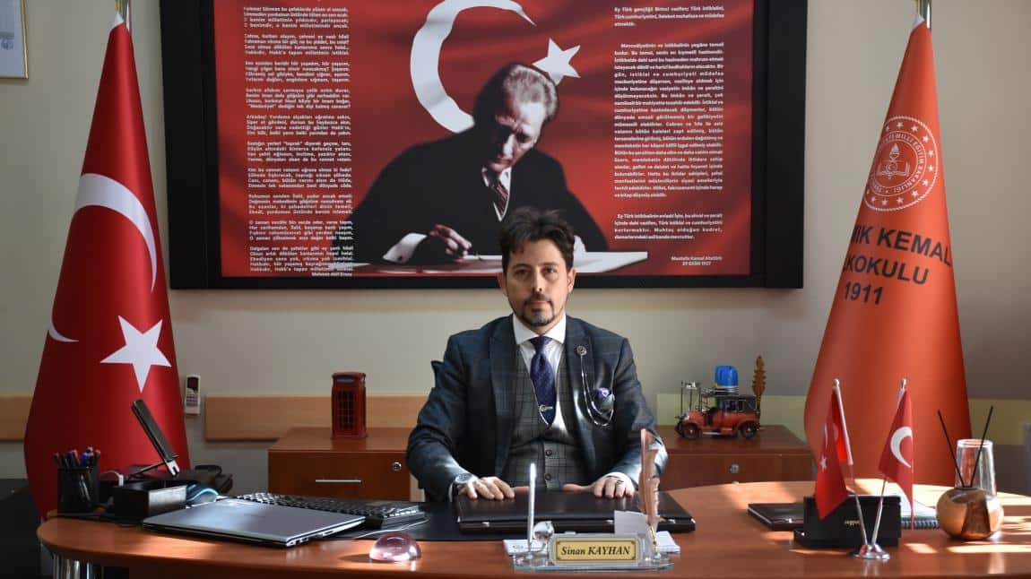

SUNUŞ
Değerli Öğretmen Arkadaşlarım, Kıymetli Velilerimiz ve Aydınlık Türkiye’mizin geleceği olan Sevgili Öğrencilerimiz…
Eğitim insanı diğer varlıklardan üstün kılan, yeteneklerini ortaya çıkaran, gelişimi sağlayan, kültürel değerleri koruyup geliştirerek gelecek kuşaklara aktaran vazgeçilmez bir süreçtir. Bu süreci en iyi ve en güzel şekilde değerlendirip, üzerimize düşen görevleri yaptığımızda hedeflenen amaçlara ulaşmamak için hiçbir neden yoktur. Bu eğitim süreci içerisinde siz öğrencilerimizi Milli Eğitimin amaç ve temel ilkeleri doğrultusunda; akılcılık, bilimsellik ve çağdaşlık demek olan Atatürkçü düşünce sistemini benimsemiş, Atatürk milliyetçiliğine, Atatürk ilke ve devrimlerine bağlı; laik, demokratik ve çağdaş değerleri benimseyip davranış haline getiren; yeni düşüncelere açık, Aklın ve bilimin aydınlığında pozitif düşünen, Sorunun değil, çözümün bir parçası olan; sorun çözme yeteneği gelişmiş, Kültürel değerlerimizi koruyup geliştiren; ailesini, yurdunu, ulusunu gönülden seven Türkiye Cumhuriyeti vatandaşı olmaktan gurur duyan, Kendisine güvenen, kendisini sürekli yenileyen ve geliştiren, işini iyi yapan, Herkese sevgi, saygı ve hoşgörüyle yaklaşan, Kendisiyle ve başkalarıyla barışık uzlaşma ve paylaşma bilinci gelişmiş, Birlikte çalışma becerisine sahip, düşünerek hareket eden, Bilgi ve teknoloji çağının gerektirdiği bilgi ve becerilerle donatılmış, fertler olarak Ülkemizi, Atatürk'ün gösterdiği çağdaş uygarlık düzeyinin üzerine taşımak en büyük hedefimizdir.
Sinan KAYHAN
Okul Müdürü

İÇİNDEKİLER
İçindekiler bölümü hazırlanırken ve planın sayfa tasarımı yapılırken aşağıda verilen sıralama dikkate alınmalıdır.

- GİRİŞ VE STRATEJİK PLANIN HAZIRLIK SÜRECİ
  - Strateji Geliştirme Kurulu ve Stratejik Plan Ekibi
  - Planlama Süreci
- DURUM ANALİZİ
  - Kurumsal Tarihçe
  - Uygulanmakta Olan Planın Değerlendirilmesi
  - Mevzuat Analizi
  - Üst Politika Belgelerinin Analizi
  - Faaliyet Alanları ile Ürün ve Hizmetlerin Belirlenmesi
  - Paydaş Analizi
  - Kuruluş İçi Analiz
    - Teşkilat Yapısı
    - İnsan Kaynakları
    - Teknolojik Düzey
    - Mali Kaynaklar 2.7.5.İstatistiki Veriler
  - Dış Çevre Analizi (Politik, Ekonomik, Sosyal, Teknolojik, Yasal ve Çevresel Çevre Analizi -PESTLE)
  - Güçlü ve Zayıf Yönler ile Fırsatlar ve Tehditler (GZFT) Analizi 2.10.Tespit ve İhtiyaçların Belirlenmesi

- GELECEĞE BAKIŞ
  - Misyon
  - Vizyon
  - Temel Değerler
- AMAÇ, HEDEF VE STRATEJİLERİN BELİRLENMESİ
  - Amaçlar
  - Hedefler
  - Performans Göstergeleri
  - Stratejilerin Belirlenmesi
  - Maliyetlendirme
- İZLEME VE DEĞERLENDİRME
- Tablo/Şekil/Grafikler/Ekler
BÖLÜM 1: GİRİŞ ve PLAN HAZIRLIK SÜRECİ
2024-2028 dönemi okulumuzun stratejik planının hazırlanması süreci oluşturulan Üst Kurul ve Stratejik Plan Ekibi ile başlamıştır. Ekibimizin oluşturduğu çalışma takvimi kapsamında öncelikle durum analizi çalışmaları yapılmış ve tüm paydaşlarımızın aktif katılımları sağlanarak toplantı ve görüşmeler yapılmış, paydaş anketleri oluşturulmuştur. Geleceğe yönelim bölümüne geçilerek okulumuzun amaç, hedef, ve temel değerleri doğrultusunda tüm gösterge ve eylemleri belirlenmiştir. Stratejik Plan ve ekip bilgileri listede belirtilmiştir.

STRATEJİK PLAN ÜST KURULU

Üst Kurul Bilgileri |  | Ekip Bilgileri
Adı Soyadı | Unvanı | Adı Soyadı | Unvanı
SİNAN KAYHAN | OKUL MÜDÜRÜ | EMİR AYŞE YALÇINKAYA | ÖĞRETMEN
GÖNÜL ÜSTÜNDAĞ | MÜDÜR YARDIMCISI | NAZENDE AKGÜN BEDİROĞLU | ÖĞRETMEN
Sedat GÜRSOY | SINIF ÖĞRETMENİ | TEMUR ARDIÇ | ÖĞRETMEN
YASEMİN OK | OKUL AİLE BİRLİĞİ BAŞKANI | Eda DEMİRTAŞ | ÖĞRETMEN
 |  | MERAL ERGUVAN | ÖĞRETMEN
 |  | BESRA ŞAHİN | ÖĞRETMEN
 |  | Doğan YALÇINKAYA | ÖĞRETMEN
 |  | ZİĞNET ŞAN | ÖĞRETMEN
 |  | Emine İKİZOĞLU | ÖĞRETMEN
 |  | Emel ONUR | ÖĞRETMEN
 |  | Seda UMUR ÖZADALI | İNGİLİCE ÖĞR.

BÖLÜM II: DURUM ANALİZİ
Durum analizi bölümünde okulumuzun mevcut durumu ortaya konularak neredeyiz sorusuna yanıt bulunmaya çalışılmıştır.
Bu kapsamda okulumuzun kısa tanıtımı, okul künyesi ve temel istatistikleri, paydaş analizi ve görüşleri ile okulumuzun Güçlü Zayıf Fırsat ve Tehditlerinin (GZFT) ele alındığı analize yer verilmiştir.

Okulun Kısa Tanıtımı
Okulumuzun Tarihçesi
Adını büyük vatan şairi Namık Kemal’den alan okulumuz 1911 yılında İttihat ve Terakki Cemiyeti tarafından 500 altına yaptırılarak “Karantina Sultan-i Mektebi” adı altında faaliyetine başlamıştır. Birinci dünya savaşını takiben İzmir’in işgali ile okul yakılarak bütün evrakları imha olmuştur. Bu nedenle 1911–1922 yılları arasında bilgi ve belge yoktur.
İzmir’in kurtuluşundan sonra Tüfekçioğlu Abdülhalik Efendi başöğretmen olarak atanmış ve 12.09.1922 yılında göreve başlayarak okul, (Karantina İlk Mektebi) adıyla tekrar eğitim öğretime açılmıştır.
Kurtuluş savaşının kazanılmasında büyük rol oynayan İnönü Savaşlarının kahramanı İsmet Paşa’ya atfen okulun adı “İnönü Zikür (Erkek) Mektebi” olarak beş sınıf ve beş öğretmenle eğitim hayatına, harf devrimi yapılana kadar devam etmiştir. 1928 yılından 25 Mart 1955 yılına kadar İnönü Mektebi adı ile eğitim yaşamını sürdürmüştür. Okulumuz, 1955 yılından 02 ocak 1961 tarihine kadar “Namık Kemal” adını almıştır.1961 yılından 18/07/1966 tarihine kadar tekrar “İnönü İlk Okulu” adını alan okulumuz 1966 yılından sonra tekrar İl Encümeninin 18/08/1966 gün ve 1542 sayılı kararı ile “Namık Kemal İlkokulu” ismi ile eğitim yaşamına devam etmiştir.
Bu arada ön cephede bulunan ahşap eski bina yıkılarak şu anki yığma bina iki katlı ve yanda bir salon olarak yapılmıştır. Daha sonra mevcut binanın ve salonun üzerine birer kat ilave edilerek okul genişletilmiştir. 1977 yılında okul idaresi ve Koruma Derneği’nin çabalarıyla okula Kalorifer tesisatı yapılmıştır. 30.10.2014 yılında İl Özel İdaresi tarafından kalorifer doğalgaza dönüştürülmüştür. 2015-2016 Eğitim-Öğretim yılında; Valilik Makamının 20.08.2015 tarihli ve 105.01-E .8239392 sayılı oluru ile normal eğitime geçilmiştir. 2023-2024 Öğretim yılı itibariyle; Okul Müdürü Sinan KAYHAN, Md. Yardımcısı Gönül ÜSTÜNDAĞ ve tüm paydaşların katkılarıyla okulumuzun tüm bölüm ve kısımlarında ve bahçesinde iyileştirme çalışmaları yapılarak okulumuz bugünkü durumunu almıştır.
Okulumuzun bugüne ulaşmasında değerli çabalarıyla katkıda bulunan okul yöneticileri şöyledir;

Tüfekçioğlu Abdülhalik Efendi……….12.09.1922 28.02.1928
Ferit Oğuz Efendi……………………….04.03.1928 - 1928
Şükriye Emel Hanım…………………...13.12.1928 - 1932
Remzi Bey (Kayır)………………………03.10.1932 - 1950
Tevfik ERİNKUŞ……………………….26.07.1951 - 13.07.1967
İ.Şerif ÖZER……………………………18.03.1968 - 1971
Salih TUNCER…………………………06.09.1971 - 08.04.1977
Asım ÖZDEMİR……………………….1977 - 1980
Fuat AK………………………………...06.10.1980 - 16.07.1992
Mustafa GÜZEN………………………18.01.1993 - 16.09.1994
İsmet Halil YALÇINKARA……………18.10.1994 - 20.08.2003
Ahmet ALPASLAN……………………20.08.2003 - 27.08.2010
Mehmet APAYDIN……………………27.08.2010 – 2014
Ayla KAYALAR……………………….28.08.2014- 2022
Sinan KAYHAN……………………….27/06/2022- Devam Ediyor.

. YASAL YÜKÜMLÜLÜKLER VE MEVZUAT ANALİZİ

TABLO.1 YASAL ÇERCEVE VE MEVZUAT ANALİZİ
YASAL YÜKÜMLÜLÜK (GÖREVLER) | DAYANAK(KANUN, YÖNETMELİK, GENELGE, YÖNERGE)
Atama | 657 Sayılı Devlet Memurları Kanunu
Atama | Milli Eğitim Bakanlığına Bağlı Okul ve Kurumların Yönetici ve Öğretmenlerinin Norm Kadrolarına İlişkin Yönetmelik
Atama | Milli Eğitim Bakanlığı Eğitim Kurumları Yöneticilerinin Atama ve Yer Değiştirmelerine İlişkin Yönetmelik
Atama | Milli Eğitim Bakanlığı Öğretmenlerinin Atama ve Yer Değiştirme Yönetmeliği
Ödül, Disiplin | Devlet Memurları Kanunu
Ödül, Disiplin | 6528 Sayılı Milli Eğitim Temel Kanunu İle Bazı Kanun ve Kanun Hükmünde Kararnamelerde Değişiklik Yapılmasına Dair Kanun
Ödül, Disiplin | Milli Eğitim Bakanlığı Personeline Başarı, Üstün Başarı ve Ödül Verilmesine Dair Yönerge
Ödül, Disiplin | Milli Eğitim Bakanlığı Disiplin Amirleri Yönetmeliği
Okul Yönetimi | 1739 Sayılı Milli Eğitim Temel Kanunu
Okul Yönetimi | Milli Eğitim Bakanlığı İlköğretim Kurumları Yönetmeliği
Okul Yönetimi | Milli Eğitim Bakanlığı Okul Aile Birliği Yönetmeliği
Okul Yönetimi | Milli Eğitim Bakanlığı Eğitim Bölgeleri ve Eğitim Kurulları Yönergesi
Okul Yönetimi | MEB Yönetici ve Öğretmenlerin Ders ve Ek Ders Saatlerine İlişkin Karar
Okul Yönetimi | Taşınır Mal Yönetmeliği
Eğitim-Öğretim | Anayasa
Eğitim-Öğretim | 1739 Sayılı Milli Eğitim Temel Kanunu
Eğitim-Öğretim | 222 Sayılı İlköğretim ve Eğitim Kanunu
Eğitim-Öğretim | 6287 Sayılı İlköğretim ve Eğitim Kanunu ile Bazı Kanunlarda Değişiklik Yapılmasına Dair Kanun
Eğitim-Öğretim | Milli Eğitim Bakanlığı İlköğretim Kurumları Yönetmeliği
Eğitim-Öğretim | Milli Eğitim Bakanlığı Eğitim Öğretim Çalışmalarının Planlı Yürütülmesine İlişkin Yönerge
Eğitim-Öğretim | Milli Eğitim Bakanlığı Öğrenci Yetiştirme Kursları Yönergesi
Eğitim-Öğretim | Milli Eğitim Bakanlığı Ders Kitapları ve Eğitim Araçları Yönetmeliği
Eğitim-Öğretim | Milli Eğitim Bakanlığı Öğrencilerin Ders Dışı Eğitim ve Öğretim Faaliyetleri Hakkında Yönetmelik
Personel İşleri | Milli Eğitim Bakanlığı Personel İzin Yönergesi
Personel İşleri | Devlet Memurları Tedavi ve Cenaze Giderleri Yönetmeliği
Personel İşleri | Kamu Kurum ve Kuruluşlarında Çalışan Personelin Kılık Kıyafet Yönetmeliği
Personel İşleri | Memurların Hastalık Raporlarını Verecek Hekim ve Sağlık Kurulları Hakkındaki Yönetmelik
Personel İşleri | Milli Eğitim Bakanlığı Personeli Görevde Yükseltme ve Unvan Değişikliği Yönetmeliği
Personel İşleri | Öğretmenlik Kariyer Basamaklarında Yükseltme Yönetmeliği
Mühür, Yazışma, Arşiv | Resmi Mühür Yönetmeliği
Mühür, Yazışma, Arşiv | Resmi Yazışmalarda Uygulanacak Usul ve Esaslar Hakkındaki Yönetmelik
Mühür, Yazışma, Arşiv | Milli Eğitim Bakanlığı Evrak Yönergesi
Mühür, Yazışma, Arşiv | Milli Eğitim Bakanlığı Arşiv Hizmetleri Yönetmeliği
Rehberlik ve Sosyal Etkinlikler | Milli Eğitim Bakanlığı Rehberlik ve Psikolojik Danışma Hizmetleri Yönet.
Rehberlik ve Sosyal Etkinlikler | Okul Spor Kulüpleri Yönetmeliği
Rehberlik ve Sosyal Etkinlikler | Milli Eğitim Bakanlığı İlköğretim ve Ortaöğretim Sosyal Etkinlikler Yönetmeliği
Öğrenci İşleri | Milli Eğitim Bakanlığı İlköğretim Kurumları Yönetmeliği
Öğrenci İşleri | Milli Eğitim Bakanlığı Demokrasi Eğitimi ve Okul Meclisleri Yönergesi
Öğrenci İşleri | Okul Servis Araçları Hizmet Yönetmeliği
İsim ve Tanıtım | Milli Eğitim Bakanlığı Kurum Tanıtım Yönetmeliği
İsim ve Tanıtım | Milli Eğitim Bakanlığına Bağlı Kurumlara Ait Açma, Kapatma ve Ad Verme Yönetmeliği
Sivil Savunma | Sabotajlara Karşı Koruma Yönetmeliği
Sivil Savunma | Binaların Yangından Korunması Hakkındaki Yönetmelik

Üst Politika Belgeleri
Üst politika belgelerinde MEB kapsamına giren konular ayrıntılı olarak taranmış ve bu belgelerde yer alan politikalar dikkate alınmıştır. Stratejik plan çalışmaları kapsamında taranmış olan politika belgeleri aşağıda verilmiştir.

MEB 2011-2014 Stratejik Planı MEB 2015-2019 Stratejik Planı MEB 2019-2023 Stratejik Planı
Konak İlçe MEB 2015-2019 Stratejik Planı Konak İlçe MEB 2019-2023 Stratejik Planı Millî Eğitim Şura Kararları
Millî Eğitim Kalite Çerçevesi
Hayat Boyu Öğrenme Strateji Belgesi Ulusal Öğretmen Strateji Belgesi

FAALİYET ALANLARI VE GÖREVLERİ
3. Faaliyet Alanları, Ürün/Hizmetler
Namık Kemal İlkokulu Müdürlüğünün faaliyet alanları ve sunmuş olduğu hizmetler aşağıdaki başlıklarda toplanmıştır.
Namık Kemal İlkokulu Faaliyet Alanları
FAALİYET ALANI: EĞİTİM | FAALİYET ALANI: YÖNETİM İŞLERİ
- Rehberlik Hizmetleri  - Veli  - Öğrenci  - Öğretmen | 1 -Öğrenci işleri hizmeti  - Kayıt- Nakil işleri  - Devam-devamsızlık  - Sınıf geçme-Diploma İşlemleri  - Mezunlar  - Burs hizmetleri  - Bir Üst Öğrenime Geçiş-Tercih İşlemleri  - Öğrenci başarısının değerlendirilmesi  - Ders Programları-Ders Dağıtım İşleri  - Öğrencilere yönelik her türlü belgenin düzenlenmesi  - Öğrenci sağlığı ve güvenliği  - Öğrenci davranışlarının değerlendirilmesi  - Öğrenci disiplin işlemleri
2- Sosyal-Kültürel Etkinlikler  - Çeşitli Sosyal Etkinlikler (.....)  - Çeşitli Kültürel Etkinlikler(....)  - Öğrenci Gezileri  - Öğretmenler Sosyal Etkinlikleri  - Bayramlar-Belirli Gün ve Haftalarla İlgili törenler | 2- Öğretmen özlük işleri hizmeti  - Personel Terfi-İzin-Ücret-Maaş İşlemleri  - Hizmet Birleştirme işlemleri  - Personel işleri  - Doğum- ölüm vb. yardım evrakları düzenlenmesi  - HİTAP işlemleri
3- Spor Etkinlikleri  - Futbol  - Atletizm  - Voleybol  - Basketbol vb...  - Okulumuzda futbol kursu yapılmaktadır. Bu kurs ders bitiminden sonra sınıflar guruplara ayrılarak yapılmaktadır. | 3- Büro İşleri hizmeti  - Ayniyat, Demirbaş, Vb. İşlemleri  - Satın Alma İşlemleri  - Muayene ve Teslim Alma İşlemleri  - Resmi yazışma işlemleri  - Arşiv hizmetleri  - Halkla ilişkiler  - Planlama  - Koordinasyon  - Stratejik planın uygulanması  - Donanım ve Teknoloji  - Disiplin ve Sicil İşlemleri  - Denetim  - Okul Gelişimine Ait Görev ve Hizmetler  - Tif-Tefbis işlemleri
FAALİYET ALANI: ÖĞRETİM | FAALİYET ALANI: VELİ EĞİTİMİ
1 Müfredatın işlenmesi  - Derslik sistemi ile her türlü dersin yaparak yaşayarak öğretimi  Kütüphanenin etkin kullanımı  - Bilgi teknoloji donanımlarının sınıflarda yaygınlaştırılarak etkin kullanımını sağlamak  - Dyned sisteminin Yaygınlaştırılması  - Yetiştirme Kurslarının açılması ve değerlendirilmesi | - Halk Eğitim Müdürlüğü ile işbirliği yapılarak Eğitici Kurslar Düzenlenmesi  - Veli rehberlik faaliyetleri(Seminerler)  - Velilere yönelik sosyal faaliyetler (......)
2 Kurslar  - Yetiştirme  - Hazırlama  - Etüt | FAALİYET ALANI:  Kurslara katılımın sağlanması  Kurs sürecinin ve sonucunun değerlendirilmesi
3 Proje çalışmaları  - AB Projeleri  - Sosyal Projeler  - Fen Projeleri  - Okul özgün proje çalışmaları  - Mahalli ve ulusal projelere etkin katılım sağlamak | Farklı proje ve etkinliklerle okul ortamının geliştirilmesi(......)

Namık Kemal İlkokulu Ürün-Hizmet Listesi
Öğrenci kayıt, kabul ve devam işleri | Eğitim hizmetleri
Öğrenci başarısının değerlendirilmesi | Öğretim hizmetleri
Sınav işleri | Toplum hizmetleri
Sınıf geçme işleri | Kulüp çalışmaları
Öğrenim belgesi düzenleme işleri | Öğrenim Belgesi
Personel işleri | Sosyal, kültürel ve sportif etkinlikler
Öğrenci davranışlarının değerlendirilmesi | Burs hizmetleri
Öğrenci sağlığı ve güvenliği | Bilimsel araştırmalar
Okul çevre ilişkileri | Yaygın eğitim
Rehberlik

Okulumuzda öğrencilerimizin kayıt, nakil, devam-devamsızlık, not, öğrenim belgesi düzenleme işlemleri e-okul yönetim bilgi sistemi üzerinden yapılmaktadır.
Öğretmenlerimizin özlük, derece-kademe, terfi, hizmet içi eğitim, maaş ve ek ders işlemleri mebbis ve kbs sistemleri üzerinden yapılmaktadır. Okulumuzun mali işlemleri ilgili yönetmeliklere uygun olarak yapılmaktadır.
Okulumuzun rehberlik anlayışı sadece öğrenci odaklı değildir . Sınıf öğretmenlerimiz öğrenci ve velilere yönelik seminerler düzenlemekte, çeşitli anket ve envanterler uygulamaktadır. Düzenli olarak veli görüşmeleri yapılmaktadır.. Okulumuzda davranış problemi gözlemlenen sınıf ve öğrenciler güdülenerek olumlu davranış kazanmalarını sağlamak amaçlanmaktadır.
Okulumuz İl ve İlçe Milli Eğitim Müdürlüğümüz tarafından düzenlenen sosyal, kültürel ve sportif yarışmalara katılmaktadır. Okulumuzda kültürel geziler, tiyatro, piknik, kermes gibi faaliyetler düzenlenmektedir. Yılsonunda Ana sınıflarımız düzenlenen şenliklere katılmaktadır. Okulumuzda öğrencilerimize yönelik olarak hafta içi ve hafta sonu ders dışı etkinlik çalışmaları yapılmaktadır. Ayrıca okulumuzda yetişkinlere yönelik olarak hediyelik eşya yapma kursları düzenlenmektedir.

2.6.PAYDAŞ ANALİZİ

Namık Kemal İlkokulunun temel paydaşları öğrenci, veli ve öğretmen olmakla birlikte eğitimin dışsal etkisi nedeniyle okul çevresinde etkileşim içinde olunan geniş bir paydaş kitlesi bulunmaktadır. Paydaşlarımızın görüşleri anket, toplantı, şahsen veya grup olarak iletilen dilek ve istekleri, önerilerde dâhil olmak üzere çeşitli yöntemlerle sürekli olarak alınmaktadır.
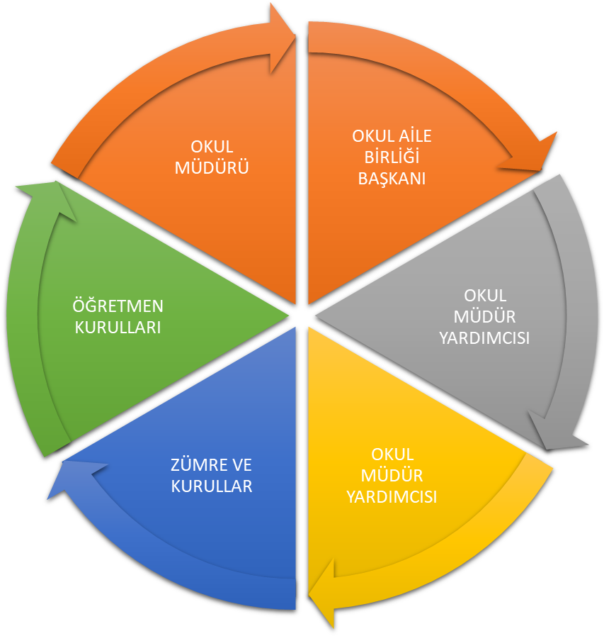
Paydaş anketlerine ilişkin ortaya çıkan temel sonuçlara altta yer verilmiştir.
Sonuç Puan ve Sonuç Yüzdelik Hesaplama Yönergesi: Anket uygulaması Google forms uygulaması kullanılarak okulumuz mail adresi namikkemal7@gmail.com mail adresi aracılığı ile sağlanmıştır. Hazırlanan anket form linkleri veli gruplarında paylaşılmıştır. 10 günlük katılım süresi sağlanmıştır.
Puanlama= Kesinlikle Katılıyorum : 5 Katılıyorum : 4 Kararsızım : 3 Katılmıyorum : 2 Kesinlikle Katılmıyorum : 1
Yüzdelik = 100-85 aralığı= Çok İyi , 85-70 aralığı = İyi , 70-55 aralığı = Orta 55-40 aralığı = Geliştirilmeli 40 ve altı = Başarısız
Sonuç Puanlama Hesabı : 11 katılımcı için ; Kesinlikle Katılıyorum : 10 Katılıyorum : 1 Kararsızım : 0 Katılmıyorum : 0 Kesinlikle Katılmıyorum : 0 Kesinlikle katılıyorum ölçek puan değeri 5, 5*10=50, katılımcı sayısı 11, 50/11 (katılımcı sayısı) = 4,54, Katılıyorum ölçek puan değeri 4, 4*1=4 4/11(katılımcı sayısı)=0,36 4,54+0,36= 4,9 sonuç puan.
Sonuç % Hesabı : Tam puan 5, Tam puanın % kaçı 4,9 yapar diyerek; 5/100*X=4,9 490/5= 98 %98 sonuç yüzdesi
NAMIK KEMAL İLKOKULU ÖĞRETMEN MEMNUNİYET ANKETİ SONUÇLARI ( KATILIMCI 11 ÖĞRETMEN, KATILIM %100):
Puanlama= Kesinlikle Katılıyorum : 5 Katılıyorum : 4 Kararsızım : 3 Katılmıyorum : 2 Kesinlikle Katılmıyorum : 1
Yüzdelik = 100-85 aralığı= Çok İyi , 85-70 aralığı = İyi , 70-55 aralığı = Orta 55-40 aralığı = Geliştirilmeli 40 ve altı = Başarısız
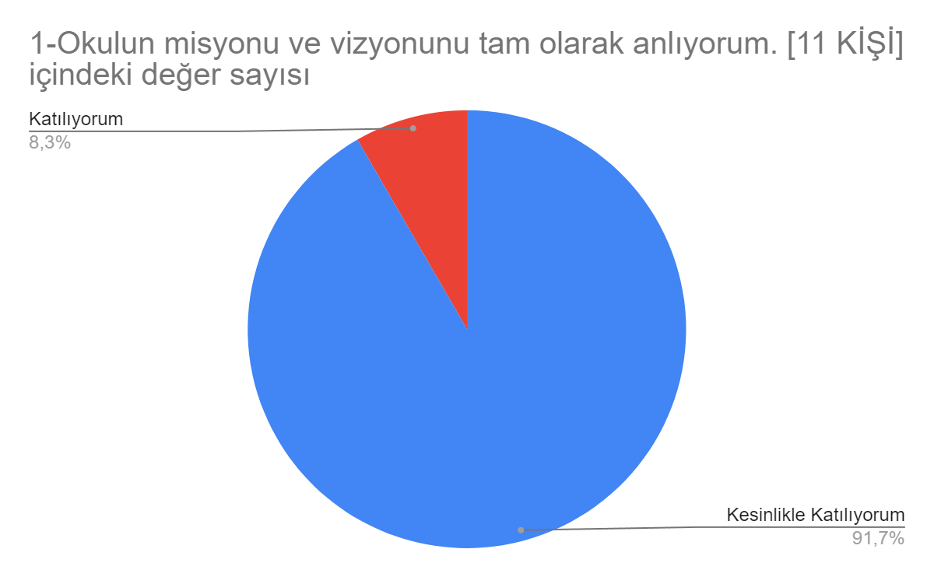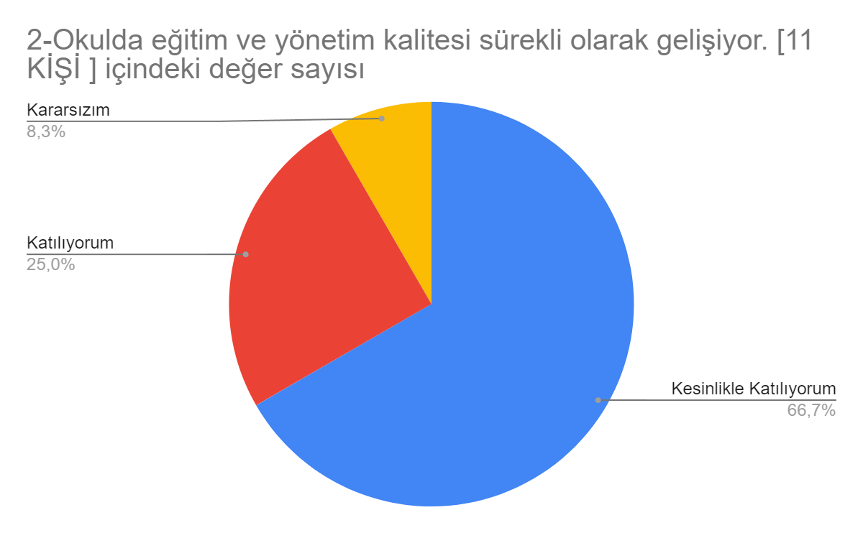
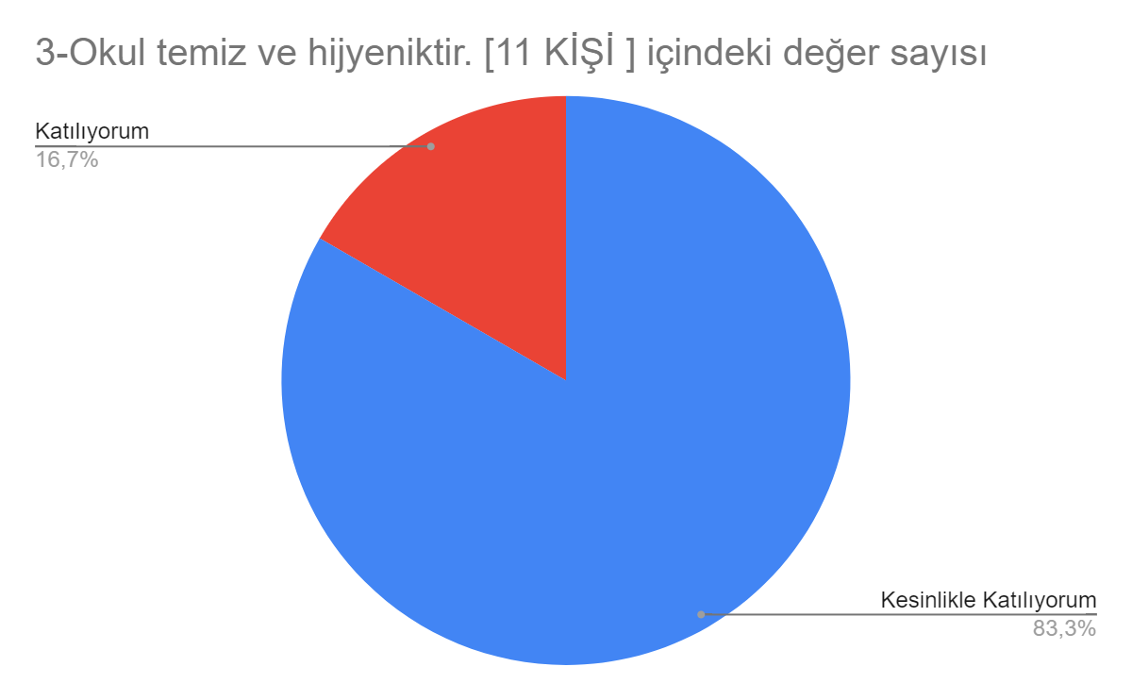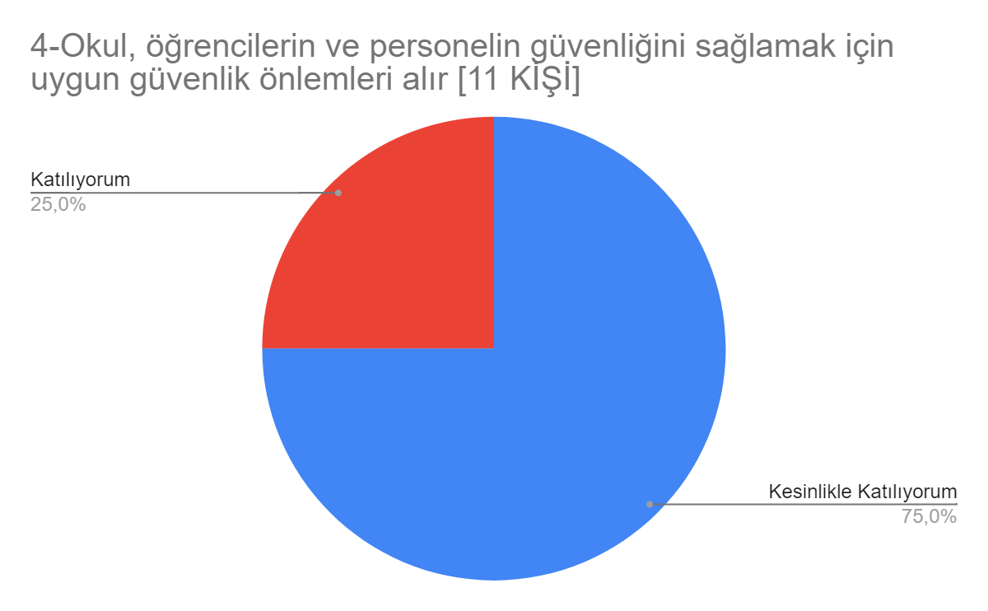
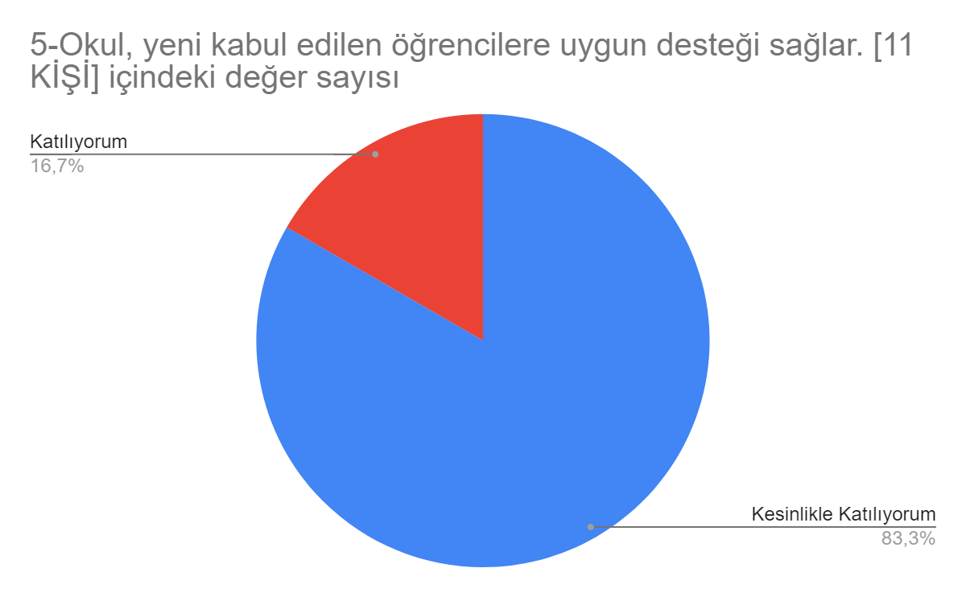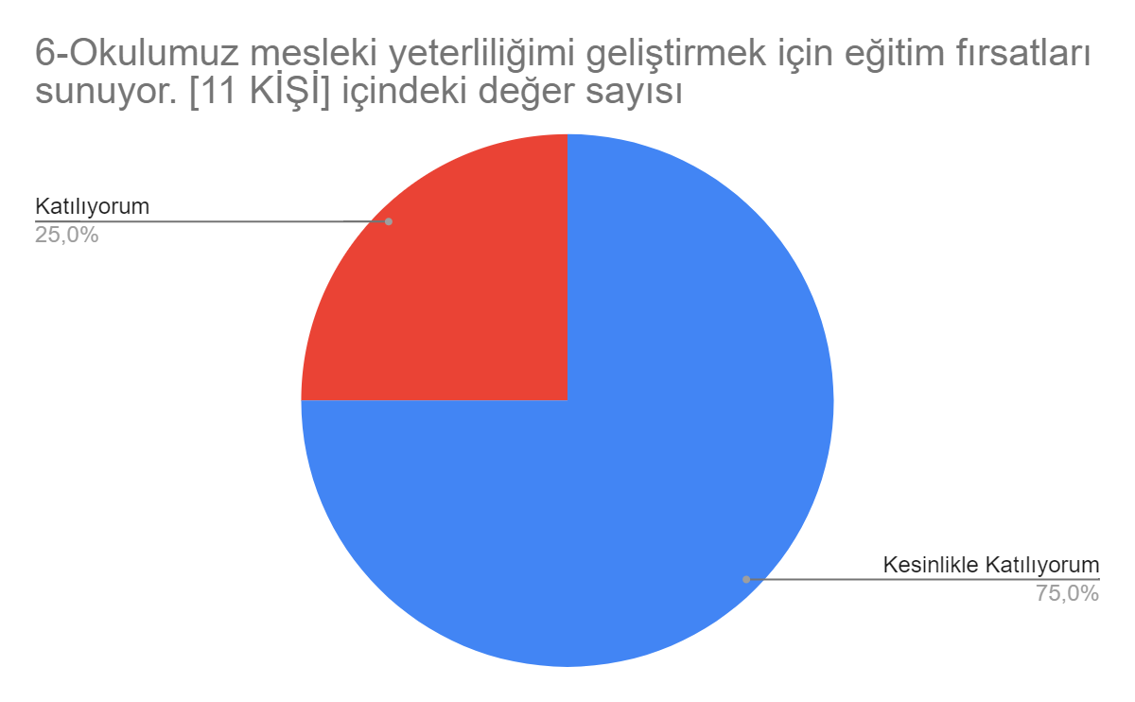

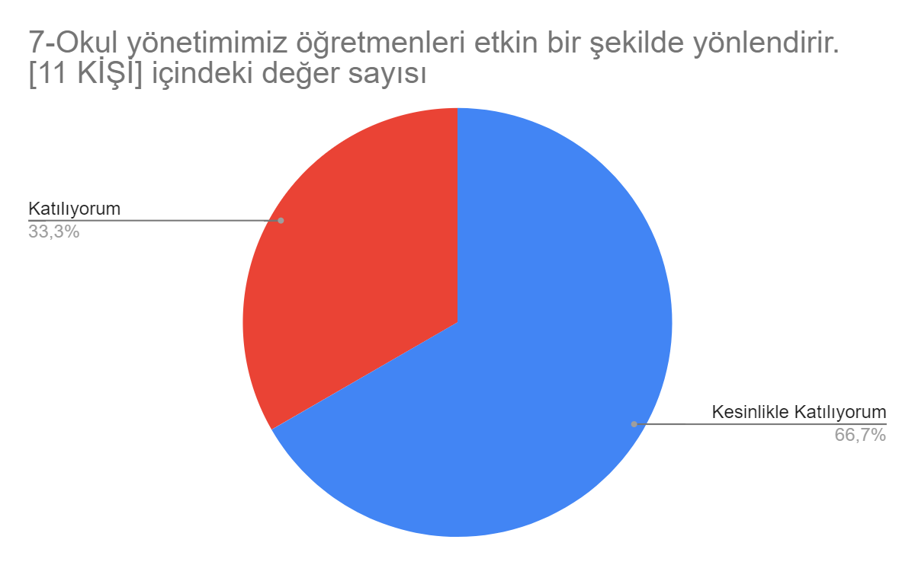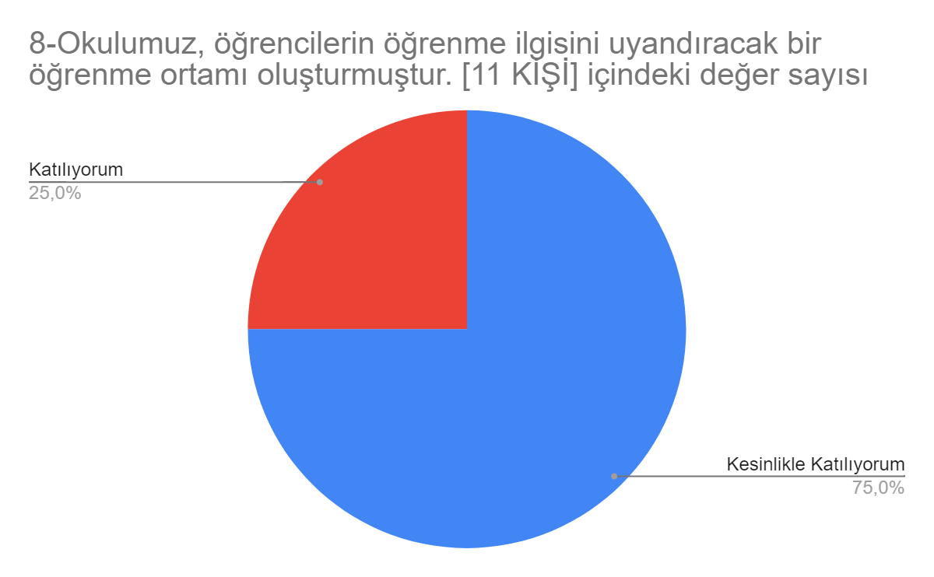
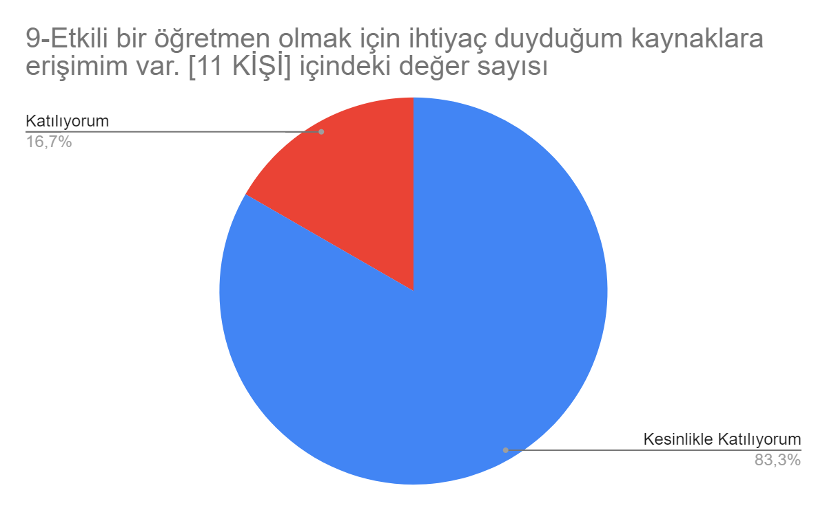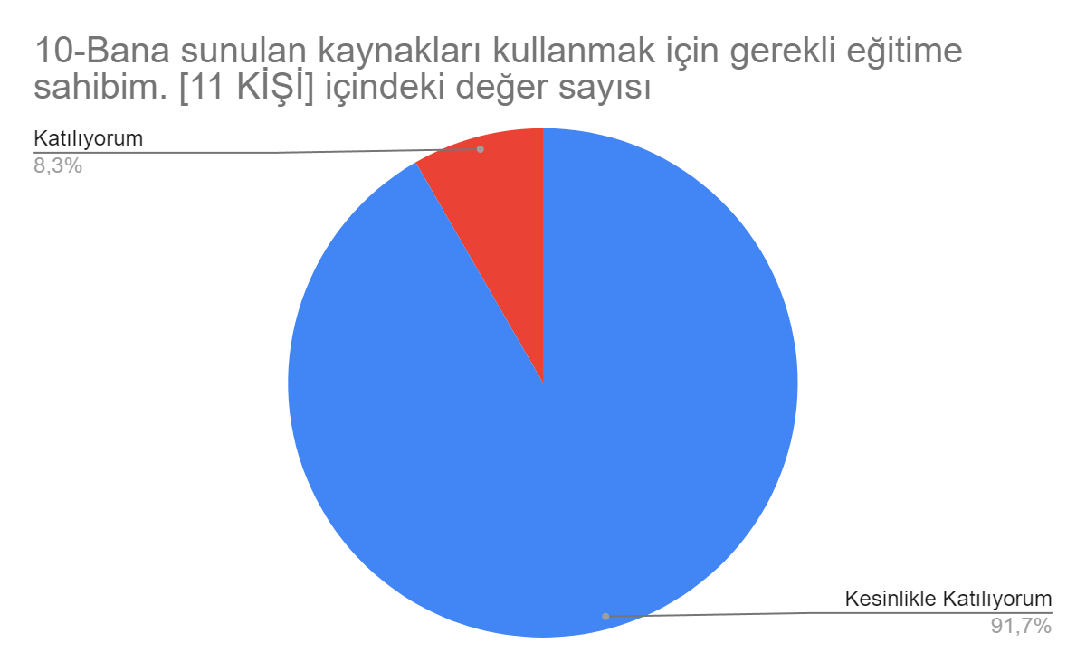
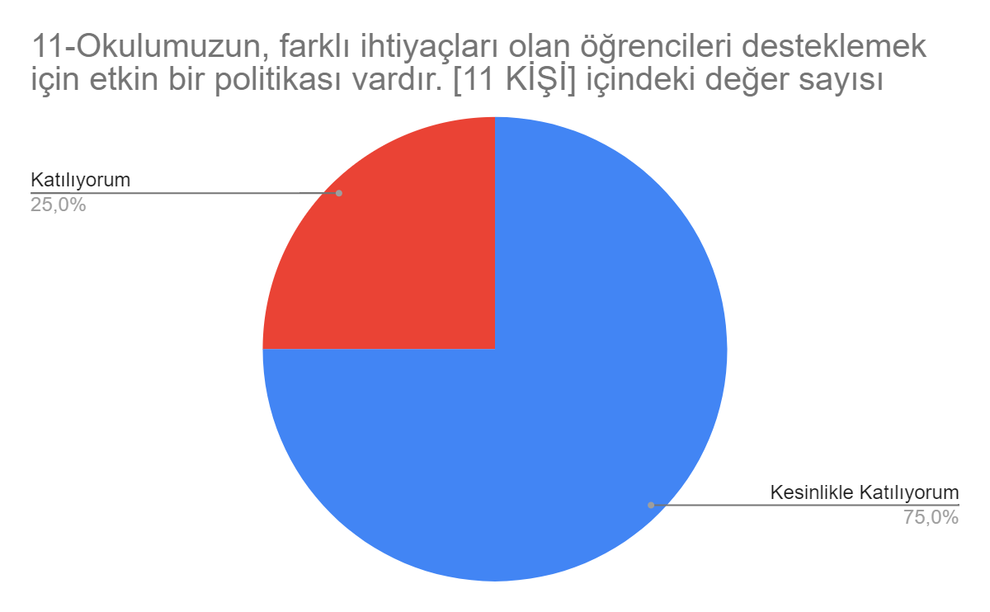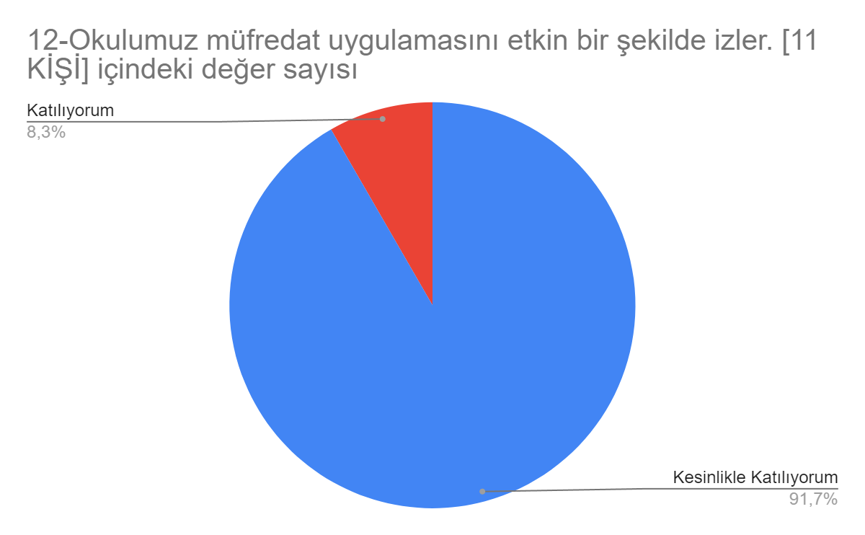
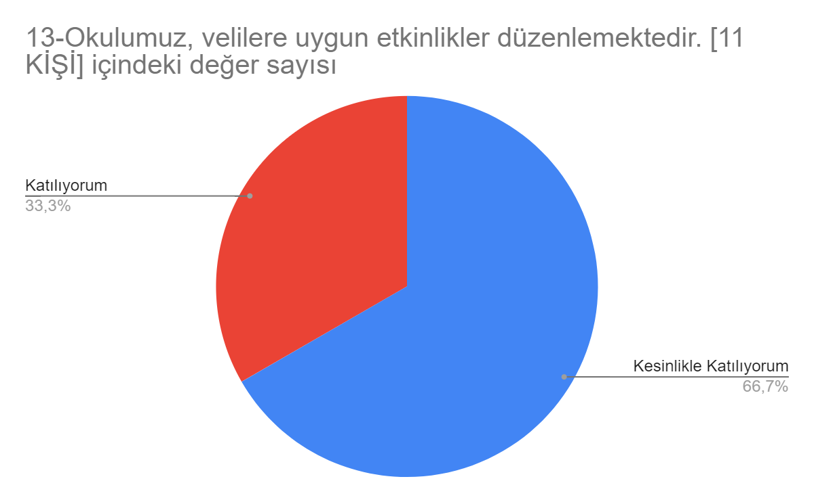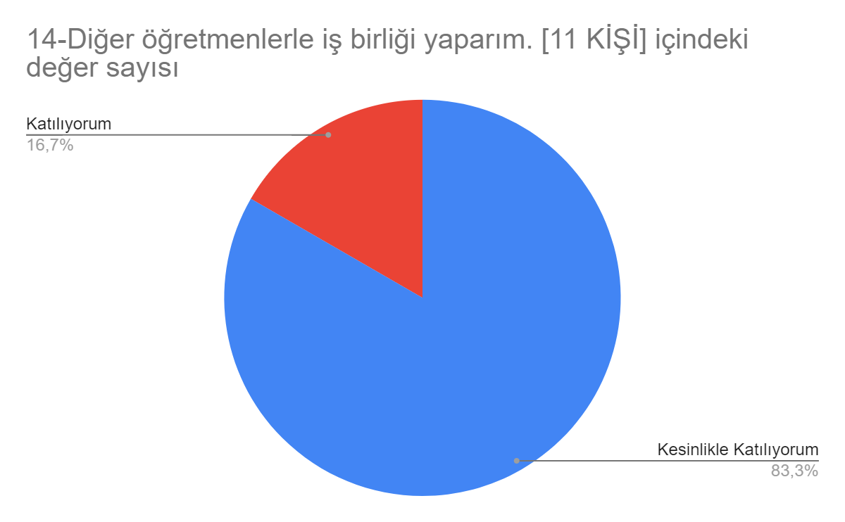
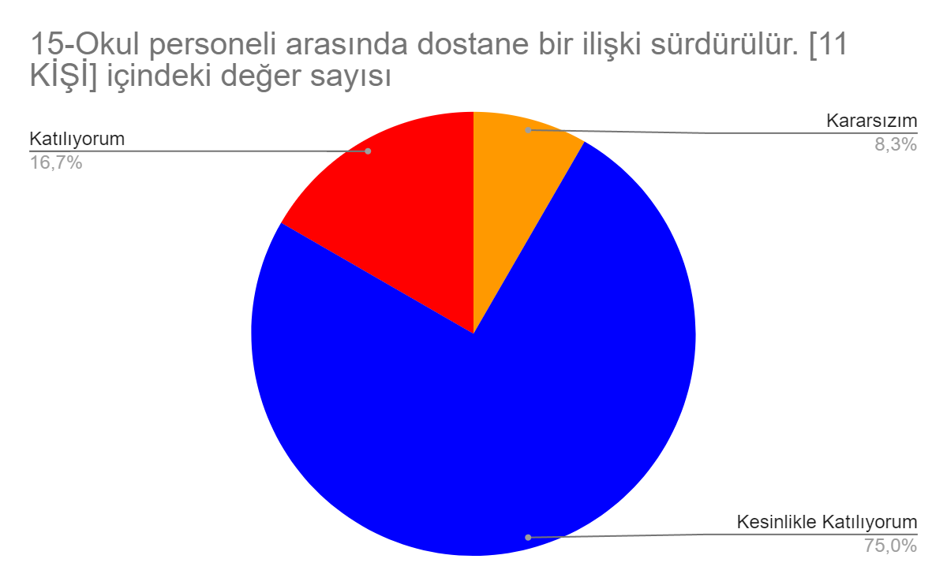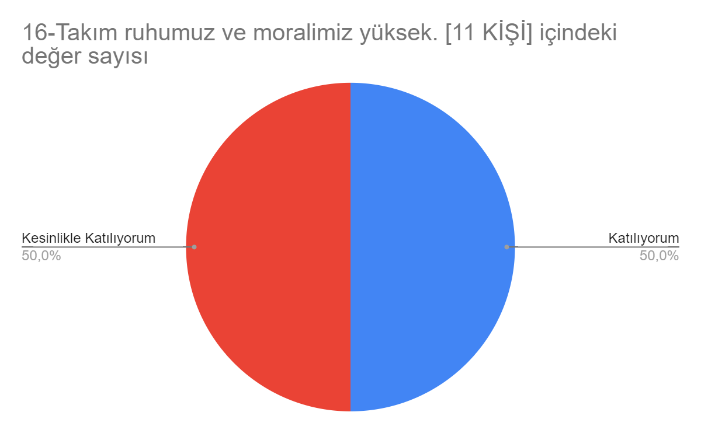
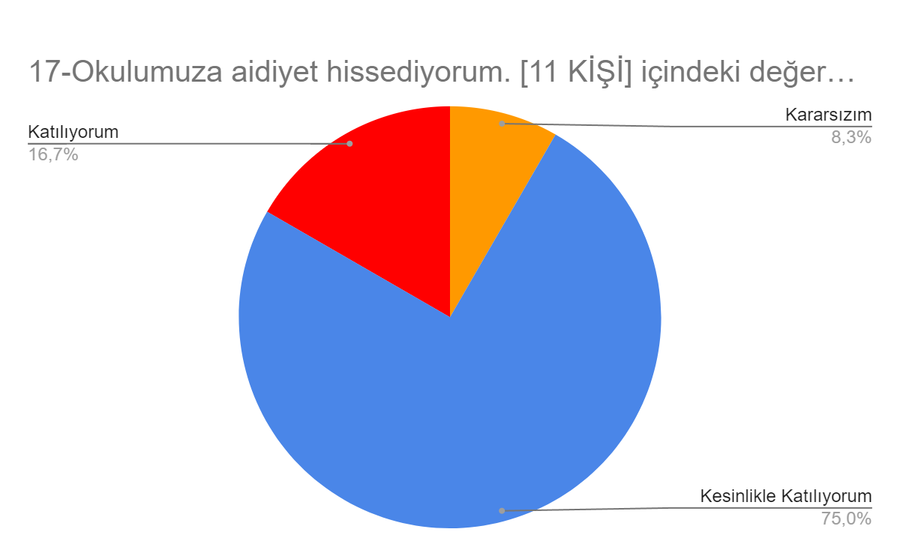

NO | ÖĞRETMENLER İÇİN KONU BAŞLIKLARI | MEMNUNİYET ANKET SONUÇLARI
SIRA NO | GÖSTERGELER | SONUÇ SONUÇ %
01- | Okulun misyonu ve vizyonunu tam olarak anlıyorum. | 4,9 | 98
02- | Okulda eğitim ve yönetim kalitesi sürekli olarak gelişiyor. | 4,54 | 90,8
03- | Okul temiz ve hijyeniktir. | 4,81 | 96,2
04- | Okul, öğrencilerin ve personelin güvenliğini sağlamak için uygun güvenlik önlemleri alır. | 4,72 | 94,4
05- | Okul, yeni kabul edilen öğrencilere uygun desteği sağlar. | 4,81 | 96,2
06- | Okulumuz mesleki yeterliliğimi geliştirmek için eğitim fırsatları sunuyor. | 4,72 | 94,4
07- | Okul yönetimimiz öğretmenleri etkin bir şekilde yönlendirir. | 4,63 | 92,6
08- | Okulumuz, öğrencilerin öğrenme ilgisini uyandıracak bir öğrenme ortamı oluşturmuştur. | 4,72 | 94,4
09- | Etkili bir öğretmen olmak için ihtiyaç duyduğum kaynaklara erişimim var. | 4,81 | 96,2
10- | Bana sunulan kaynakları kullanmak için gerekli eğitime sahibim. | 4,9 | 98
11- | Okulumuzun, farklı ihtiyaçları olan öğrencileri desteklemek için etkin bir politikası vardır. | 4,72 | 94,4
12- | Okulumuz müfredat uygulamasını etkin bir şekilde izler. | 4,9 | 98
13- | Okulumuz, velilere uygun etkinlikler düzenlemektedir. | 4,63 | 92,6
14- | Diğer öğretmenlerle iş birliği yaparım. | 4,81 | 96,2
15- | Okul personeli arasında dostane bir ilişki sürdürülür. | 4,81 | 96,2
16- | Takım ruhumuz ve moralimiz yüksek. | 4,53 | 90,6
17- | Okulumuza aidiyet hissediyorum. | 4,81 | 96,2

Ankete 11 öğretmen katılmıştır. Katılım yüzdesi %100 olup, 17 maddelik olan ankette, genel memnuniyet oranı % 95,02 olup değerlendirme sonucu Çok İyidir.

NAMIK KEMAL İLKOKULU ÖĞRENCİ MEMNUNİYET ANKETİ SONUÇLARI ( KATILIMCI 112 ÖĞRENCİ, KATILIM % 39,43)
Puanlama= Kesinlikle Katılıyorum : 5 Katılıyorum : 4 Kararsızım : 3 Katılmıyorum : 2 Kesinlikle Katılmıyorum : 1
Yüzdelik = 100-85 aralığı= Çok İyi , 85-70 aralığı = İyi , 70-55 aralığı = Orta 55-40 aralığı = Geliştirilmeli 40 ve altı = Başarısız

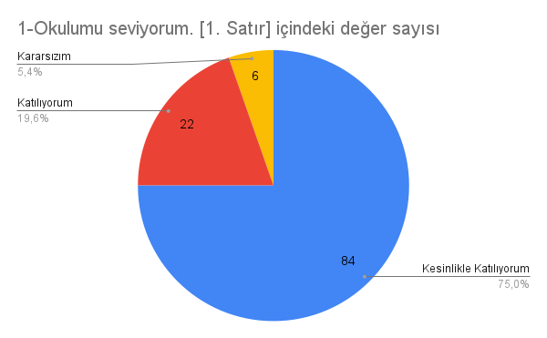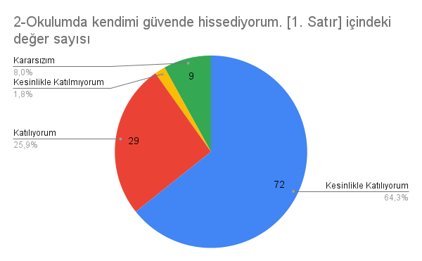
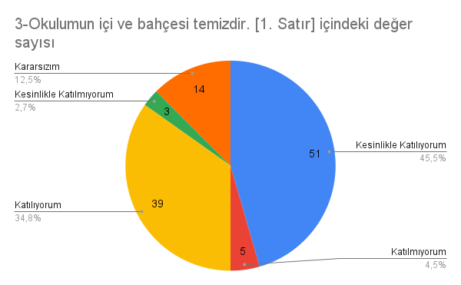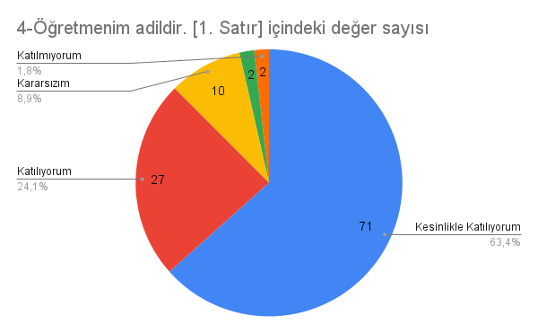
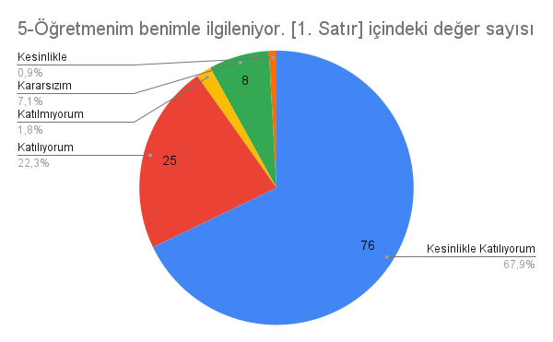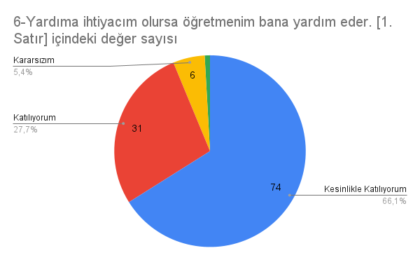
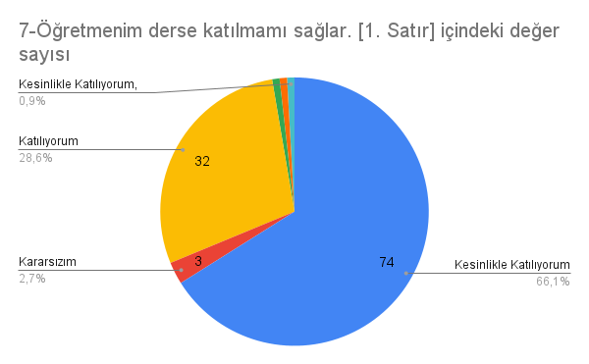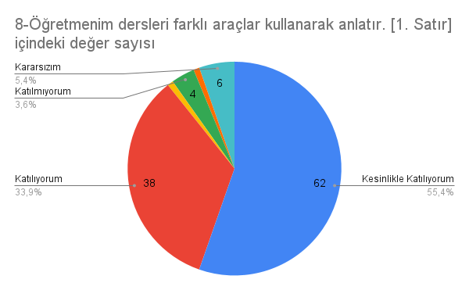

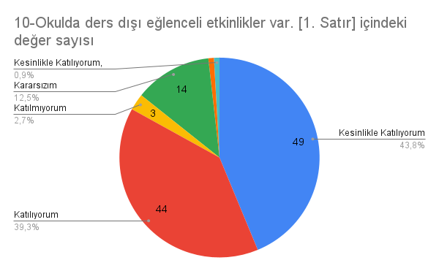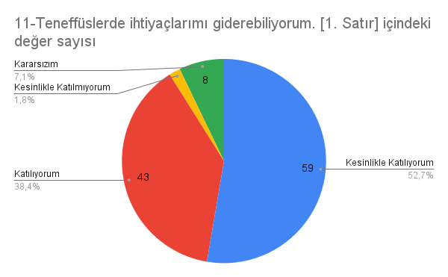

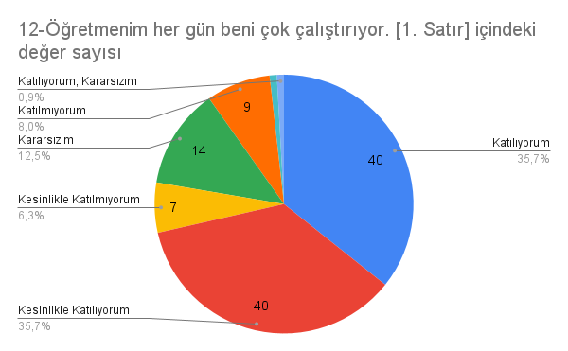

ÖĞRENCİ MEMNUNİYET ANKETİ |  | MEMNUNİYET ANKET SONUCU
SIRA NO | GÖSTERGELER | SONUÇ | SONUÇ %
1 | Okulumu seviyorum. | 4,69 | 93,8
2 | Okulumda kendimi güvende hissediyorum. | 4,63 | 92,6
3 | Okulumun içi ve bahçesi temizdir. | 4,14 | 82,8
4 | Öğretmenim adildir | 4,43 | 88,6
5 | Öğretmenim benimle ilgileniyor | 4,53 | 90,6
6 | Yardıma ihtiyacım olursa öğretmenim bana yardım eder. | 4,56 | 91,2
7 | Öğretmenim derse katılmamı sağlar. | 4,60 | 92
8 | Öğretmenim dersleri farklı araçlar kullanarak anlatır. | 4,40 | 88
9 | Okul kantininde yeterli ve sağlıklı yiyecekler var. | 2,29 | 45,8
10 | Okulda ders dışı eğlenceli etkinlikler var. | 4,25 | 85
11 | Teneffüslerde ihtiyaçlarımı giderebiliyorum. | 4,38 | 87,6
12 | Öğretmenim her gün beni çok çalıştırıyor. | 3,91 | 78,2

Ankete 112 öğrenci katılmıştır. 12 maddelik olan ankette, genel memnuniyet oranı % 84,68 olup, düzeyi İyidir.
NAMIK KEMAL İLKOKULU VELİ MEMNUNİYET ANKETİ SONUÇLARI ( KATILIMCI 158 VELİ, KATILIM % 55,63 )
Puanlama= Kesinlikle Katılıyorum : 5 Katılıyorum : 4 Kararsızım : 3 Katılmıyorum : 2 Kesinlikle Katılmıyorum : 1
Yüzdelik = 100-85 aralığı= Çok İyi , 85-70 aralığı = İyi , 70-55 aralığı = Orta 55-40 aralığı = Geliştirilmeli 40 ve altı = Başarısız
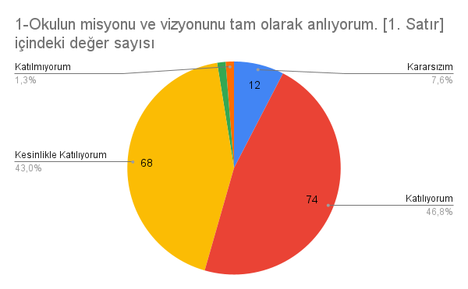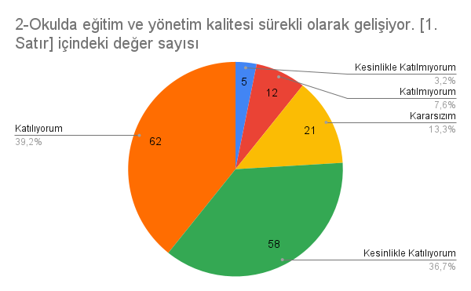
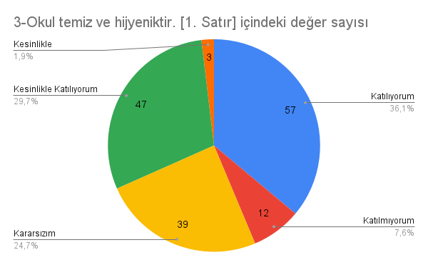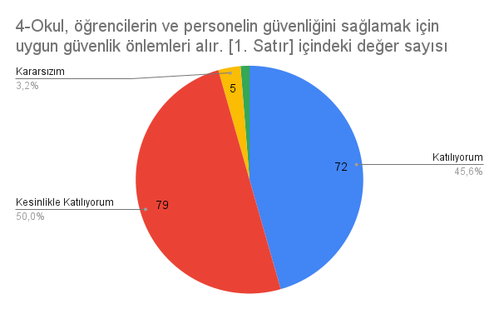
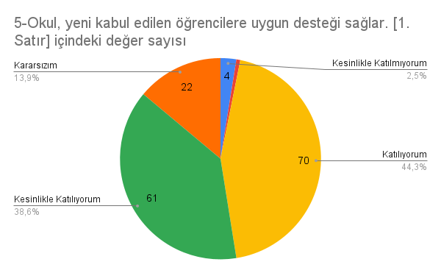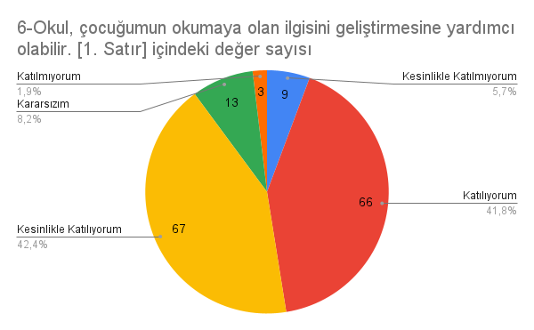
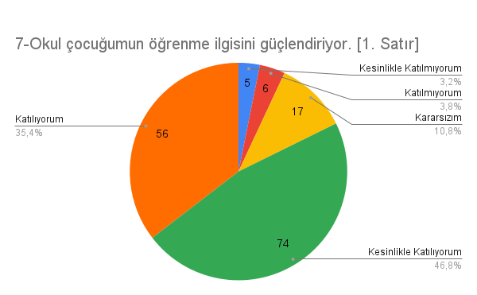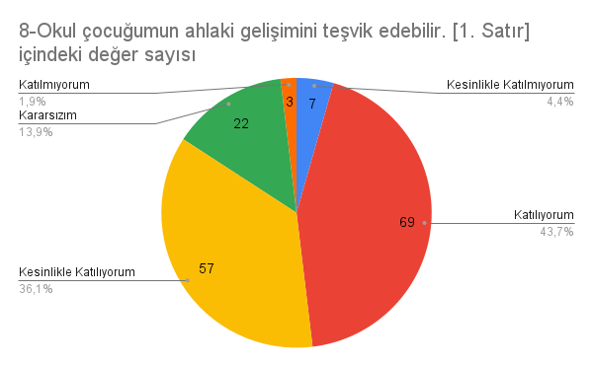
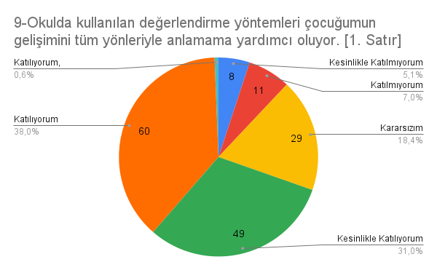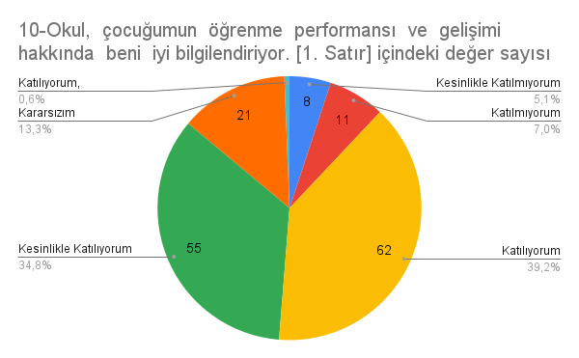
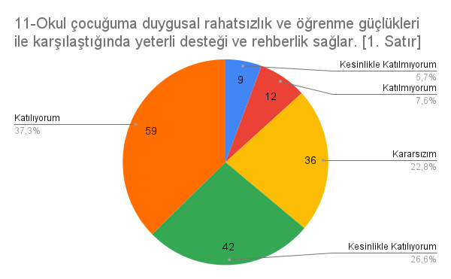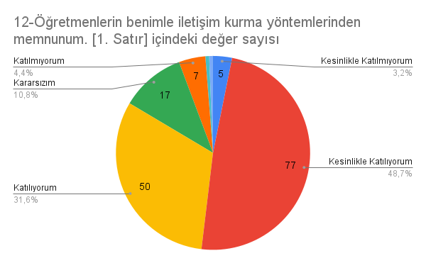

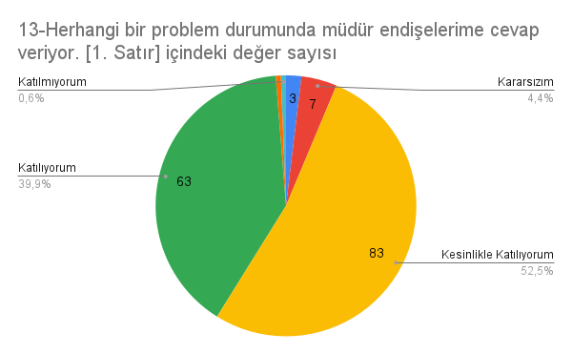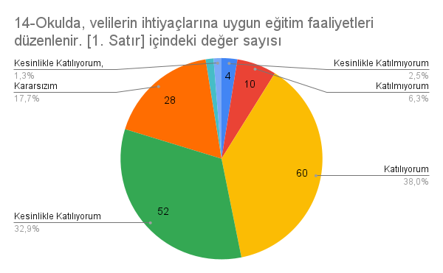
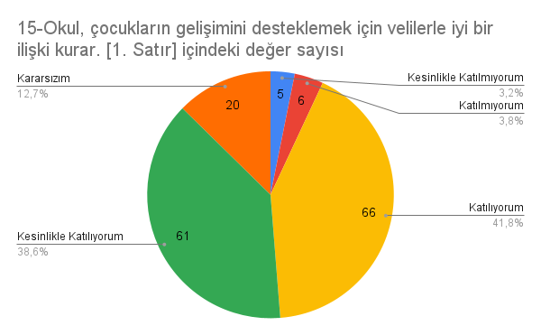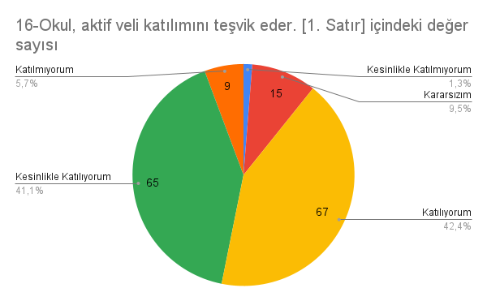
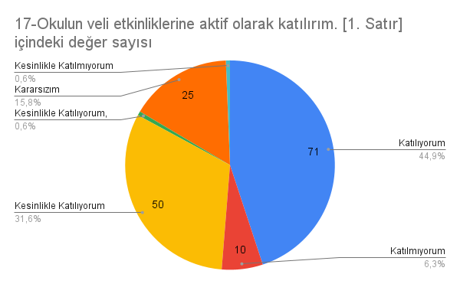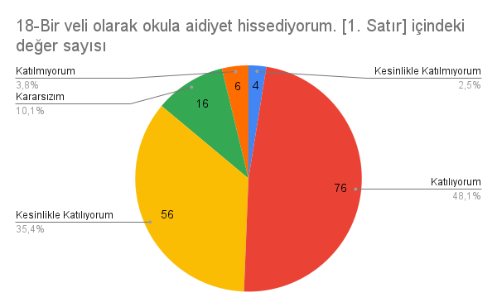
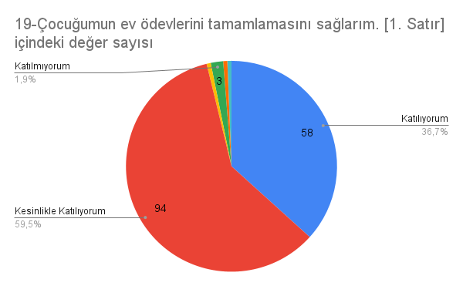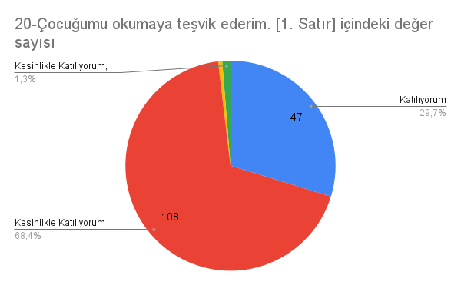

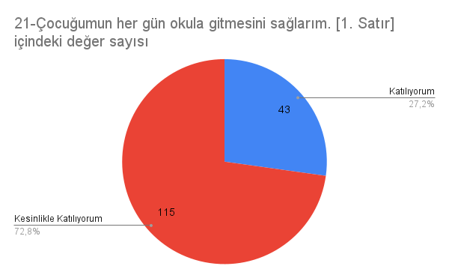
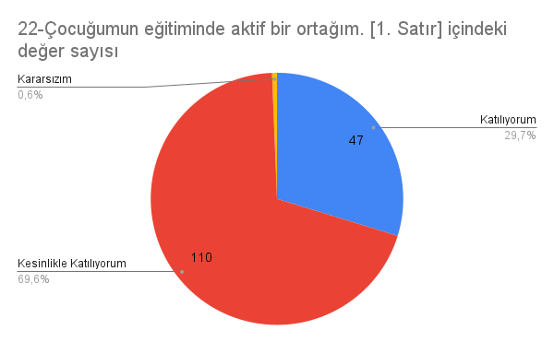

SIRA NO | VELİ MEMNUNİYET ANKETİ | MEMNUNİYET ANKET  SONUÇLARI  SONUÇ SONUÇ%
01- | Okulun misyonu ve vizyonunu tam olarak anlıyorum. | 4,27 | 85,4
02- | Okulda eğitim ve yönetim kalitesi sürekli olarak gelişiyor. | 4,01 | 80,2
03- | Okul temiz ve hijyeniktir. | 4,60 | 92
04- | Okul, öğrencilerin ve personelin güvenliğini sağlamak için uygun güvenlik önlemleri alır. | 4,42 | 88,4
05- | Okul, yeni kabul edilen öğrencilere uygun desteği sağlar. | 4,14 | 82,8
06- | Okul, çocuğumun okumaya olan ilgisini geliştirmesine yardımcı olabilir. | 3,97 | 79,4
07- | Okul çocuğumun öğrenme ilgisini güçlendiriyor. | 4,19 | 83,8
08- | Okul çocuğumun ahlaki gelişimini teşvik edebilir. | 4,02 | 80,4
09- | Okulda kullanılan değerlendirme yöntemleri çocuğumun gelişimini tüm yönleriyle anlamama yardımcı oluyor. | 3,85 | 77
10- | Okul, çocuğumun öğrenme performansı ve gelişimi hakkında beni iyi bilgilendiriyor. | 3,94 | 78,8
11- | Okul çocuğuma duygusal rahatsızlık ve öğrenme güçlükleri ile karşılaştığında yeterli desteği ve rehberlik sağlar. | 3,75 | 75
12- | Öğretmenlerin benimle iletişim kurma yöntemlerinden memnunum. | 3,72 | 74,4
13- | Herhangi bir problem durumunda müdür endişelerime cevap veriyor. | 4,22 | 84,4
14- | Okulda, velilerin ihtiyaçlarına uygun eğitim faaliyetleri düzenlenir. | 4,4 | 88
15- | Okul, çocukların gelişimini desteklemek için velilerle iyi bir ilişki kurar. | 4 | 80
16- | Okul, aktif veli katılımını teşvik eder. | 4,14 | 82,8
17 | Okulun veli etkinliklerine aktif olarak katılırım. | 4,02 | 80,4
18 | Bir veli olarak okula aidiyet hissediyorum. | 4,08 | 81,6
19 | Çocuğumun ev ödevlerini tamamlamasını sağlarım. | 4,58 | 91,6
20 | Çocuğumu okumaya teşvik ederim. | 4,75 | 95
21 | Çocuğumun her gün okula gitmesini sağlarım. | 4,71 | 94,2
22 | Çocuğumun eğitiminde aktif bir ortağım. | 4,67 | 93,4

Ankete 158 veli katılmıştır. 22 maddelik olan ankette, genel memnuniyet oranı % 84,02 olup düzeyi İyi dir.

2.7.KURULUŞ İÇİ ANALİZ

Çalışan Bilgileri
Okulumuzun çalışanlarına ilişkin bilgiler altta yer alan tabloda belirtilmiştir.
Çalışan Bilgileri (Tablosu)
Unvan* | Erkek | Kadın | Toplam
Okul Müdürü ve Müdür Yardımcısı | 1 | 1 | 2
Sınıf Öğretmeni | 3 | 6 | 11
Branş Öğretmeni ve Ana Sınıfı Öğretmeni | 0 | 3 | 3
Rehber Öğretmen | 0 | 0 | 0
İdari Personel | 0 | 0 | 0
Yardımcı Personel | 1 | 2 | 3
Memur | 1 | 0 | 1
Güvenlik Personeli | 0 | 0 | 0
Toplam Çalışan Sayıları | 3 | 14 | 17

Okulumuz Bina ve Alanları
Okulumuzun binası ile açık ve kapalı alanlarına ilişkin temel bilgiler altta yer almaktadır.

Okul Yerleşkesine İlişkin Bilgiler
Okul Bölümleri |  | Özel Alanlar | Var | Yok
Okul Kat Sayısı | 3 | Çok Amaçlı Salon | x
Derslik Sayısı | 10 | Çok Amaçlı Saha |  | x
Derslik Alanları (m2) | 40 m2 | Kütüphane | x
Kullanılan Derslik Sayısı | 10 | Fen Laboratuvarı |  | x
Şube Sayısı | 11 | Bilgisayar Laboratuvarı |  | x
İdari Odaların Alanı (m2) | 40m2+15m2 | İş Atölyesi |  | x
Öğretmenler Odası (m2) | 40 m2 | Beceri Atölyesi |  | x
Okul Oturum Alanı (m2) | 1280 | Pansiyon |  | x
Okul Bahçesi (Açık Alan)(m2) | 678
Okul Kapalı Alan (m2) | 602
Sanatsal, bilimsel ve sportif amaçlı toplam alan (m²) | 0
Kantin (m2) | 60m2
Tuvalet Sayısı | 5
Diğer (………….)

Sınıf ve Öğrenci Bilgileri
Okulumuzda yer alan sınıfların öğrenci sayıları alttaki tabloda verilmiştir.

SINIFI | Kız | Erkek | Toplam
Ana Sınıfı | 24 | 14 | 38
1. Sınıf | 30 | 25 | 55
2. Sınıf | 31 | 29 | 60
3. Sınıf | 32 | 48 | 80
4. Sınıf | 25 | 27 | 52

Donanım ve Teknolojik Kaynaklarımız
Teknolojik kaynaklar başta olmak üzere okulumuzda bulunan çalışır durumdaki donanım malzemesine ilişkin bilgiye alttaki tabloda yer verilmiştir.
2.7.3.Teknolojik Kaynaklar Tablosu
Akıllı Tahta Sayısı | 10 | TV Sayısı | 1
Masaüstü Bilgisayar Sayısı | 1 | Yazıcı Sayısı | 5
Taşınabilir Bilgisayar Sayısı | 2 | Fotokopi Makinesi Sayısı | 1
 |  | İnternet Bağlantı Hızı | 16 Mbps

2.7.4.Gelir ve Gider Bilgisi
Tablo 17. Kaynak Tablosu
Kaynaklar | 2024 | 2025 | 2026 | 2027 | 2028
Genel Bütçe | 0
Okul Aile Birliği | 37.000,00
Özel İdare | 0
Kira Gelirleri | 5.247,36
Döner Sermaye | 0
Dış Kaynak/Projeler | 0
Diğer ( 2023 Yılından Devir) | 75.452,02
TOPLAM | 117.699,38

Okul bütçesinde giderler aşağıdaki başlıklar altında toplanabilir

Gider Kalemleri
Harcama Kalemi | Çeşitleri
Personel | 0,00
Onarım | 29.980,00
Sosyal-sportif faaliyetler | 0,00
Temizlik | 2.094
İletişim | 0
Kırtasiye | 55.272

Tablo İdari Personelin Hizmet Süresine İlişkin Bilgiler
Hizmet Süreleri | 2024 Yıl İtibarıyla
Hizmet Süreleri | Kişi Sayısı
1-4 Yıl | 1 | 1
5-6 Yıl
7-10 Yıl
10…..Üzeri | 1 | 1

Tablo İdari Personelin Katıldığı Hizmet İçi Programları

ADI SOYADI | GÖREVİ | KATILDIĞI ÇALIŞMA | KATILIM YILI | BELGE NO
 | MÜDÜR | YÖNETİCİLİK FORMASYONU KAZANDIRMA 1,2,3 KADEME KURSU  2.TEMELEĞİTİM KURSU  3.Soruşturma Teknikleri Kursu  4. Kapsayıcı Eğitim Yöneticilerin Eğitimi Kursu  5. Temel Kodlama ve Teknoloji Kullanımı Kursu  6. Fatih Projesi - Eğitimde Teknoloji Kullanımı Kursu  7. MEB Birim Amirlerinin Öğretmen Bilgilendirme Semineri | 2015  2015  2017  2018  2024  2017  2023
 | MÜDÜR YARDIMCISI | Fatih Projesi Etkileşimli Sınıf Yönetimi Kursu  2. Çalışanların Temel İş Sağlığı ve Güvenliği Eğitimi Kursu  3. Temel Kodlama ve Teknoloji Kullanımı Kursu  4. Okul Aile İşbirliği Geliştirme Programı Eğitimi Kursu  5. Okul Yöneticilerinin Kapsayıcı Eğitim Bağlamında Uzaktan Eğitim, Tasarım ve Yönetim Becerilerinin Geliştirilmesi Kursu  6. Çalışanların Temel İş Sağlığı ve Güvenliği Eğitimi Kursu  7. Yapay Zekâ Eğitimi Kursu 1 | 2016  2016  2024  2018  2020  2020  2021

Tablo Öğretmenlerin Hizmet Süreleri (2024 Yıl İtibarıyla)
Hizmet Süreleri | Branşı | Kadın | Hizmet yılı | Erkek | Hizmet Yılı | Toplam
1-3 Yıl
4-6 Yıl
7-10 Yıl | Sınıf öğretmeni | GÖNÜL ÜSTÜNDAĞ | 2014
11-15 Yıl
16-20
20 ve üzeri | Sınıf öğretmeni  MÜDÜR |  | 1987  1999  1995  1994  1996  2000  2007 | TEMUR ARDIÇ  DOĞAN YALÇINKAYA  SEDAT GÜRSOY  SİNAN KAYHAN | 1995  1986  1985  2003
  EMİR AYŞE YALÇINKAYA
  NAZENDE AKGÜN BEDİROĞLU
  BESRA ŞAHİN
  Eda DEMİRTAŞ
  MERAL ERGUVAN
  ZİĞNET ŞAN 1985
  EMEL ONUR
  EMİNE İKİZOĞLU
Tablo Kurumda Gerçekleşen Öğretmen Sirkülâsyonunun Oranı
 | Yıl İçerisinde Kurumdan Ayrılan Öğretmen Sayısı |  |  | Yıl İçerisinde Kurumda Göreve Başlayan Öğretmen Sayısı
 | 2021 | 2022 | 2023 | 2021 | 2022 | 2023
TOPLAM | 0 | 0 | 1 | 0 | 0 | 1

Tablo 11. Öğretmenlerin Katıldığı Hizmet İçi Eğitim Programları
 | Katılan Öğretmen Sayısı | Katıldığı Çalışmanın Adı | Katıldığı Yıl | Belge No
 | 9 | Öğretmen olma semineri | 2022
 | 4 | Bilgi işlem becerisinin disiplinler arası yaklaşım ile uzaktan öğrenme kursu | 2020
 | 7 | Duygu düzenleme(öfke ve stress)yönetimi semineri | 2022
 | 4 | Kendilik cesareti semineri | 2022
 | 4 | Merhamet ve yavaşlamak semineri | 2022
 | 4 | Acil durum ekipleri semineri | 2023
 | 4 | Kapsayıcı eğitim yöneticilerin eğitimi kursu | 2018
 | 5 | Müze eğitimi kursu | 2020
 | 4 | Masal anlatıcılığı uzaktan eğitim kursu | 2020
 | 2 | Öğretimsel liderlik semineri | 2022
 | 5 | Öğretmen fabrika ayarları semineri | 2022
 | 4 | Çocuklar için felsefe P4C farkındalık semineri | 2021
 | 4 | Okullarda drama eğitimi semineri | 2022
 | 2 | Sınıfında Yabancı uyruklu öğrenci bulunan öğretmen semineri | 2016/2017
 | 1 | Test geliştirme teknikleri kursu | 2019
 | 1 | Test oluşturma teknikleri kursu | 2019
 | 5 | Çocuklarda sorumluluk bilinci oluşturma eğitimi semineri | 2022
 | 12 | Temel kodlama ve teknoloji kullanımı kursu | 2024
 | 4 | Çöpün yolculuğu ve geri dönüşüm semineri | 2022
 | 4 | Bağımlılıklla mücadele semineri | 2023
 | 5 | Türk mitolojiisinin eğitimdeki yeri ve önemi semineri | 2023
 | 5 | Zaman yönetimi semineri | 2023
 | 7 | Okul kültürünün geliştirilmesi semineri | 2023
 | 13 | MEB birim amirlerinin öğretmen bilgilendirme semineri | 2023
 | 11 | Özel yetenekli öğrencilerin ayır edici özelliği semineri | 2023
 | 5 | Okul tabanlı afet eğitimi semineri | 2020
 | 4 | Afet sonrası ilkokul öğretmenlerinin psikososyal destek becerilerinin geliştirilmesi semineri | 2023
 | 2 | Afet sonrası okul öncesi öğretmenlerinin psikososyal destek becerilerinin geliştirilmesi semineri | 2023
 | 3 | Gençlerle iletişim semineri | 2023
 | 3 | Zümrelerin etkin kullanımı semineri | 2023
 | 7 | Sınıf Öğretmenlerinin Uzaktan Eğitim Süreçlerinde İlk Okuma Yazma ve Matematik Öğretimi | 2021
 | 3 | Harmanlanmış Ortamlarda İlkokul Düzeyinde Öğretimi Farklılaştırma Semineri | 2021
 | 7 | İlkokulda Gelişim ve Öğrenmenin Değerlendirilmesi Semineri | 2022
 | 6 | Sınıf Öğretmenlerinin Matematik Öğretim Becerilerinin Geliştirilmesi Semineri | 2022
 | 3 | Hizmet İçi Eğitimde Yeni Yaklaşımlar, Uzman Öğretmenlik ve Başöğretmenlik Süreci Semineri | 2022
 | 9 | Uzman Öğretmenlik Eğitim Programı Semineri | 2022/2023
 | 4 | Başöğretmenlik Eğitim Programı Semineri | 2022
 | 10 | Yangın Eğitimi Kursu | 2018/2019
 | 11 | Okul Aile İşbirliği Geliştirme Programı Eğitimi Kursu | 2019
 | 3 | Aday Öğretmen Yetiştirme Anadoluda Çok Kültürlülük, Kaynakları Ve Eğitime Yansımaları Semineri | 2016/2017
 | 3 | Arama Kurtarma ve Tahliye Eğitimi Semineri | 2019
 | 4 | Hızlı Okuma Teknikleri Semineri | 2017
 | 2 | İlk Yardım Semineri | 2009
 | 1 | İlk Yardım ve İlk Müdahale | 2009
 | 3 | İlköğretim Kurumlarında Uygulanacak Olan Yeni Ders Programlarının Tanıtımı Semineri | 2005
 | 6 | Okul Tabanlı Afet Eğitimi Semineri | 2019
 | 4 | Özel Eğitim Hizmetleri Semineri | 2016
 | 4 | ÖZEL EĞİTİM HİZMETLERİNİN GELİŞTİRİLMESİ VE YAYGINLAŞTIRILMASI SEMİNERİ | 2006
 | 6 | ÖZEL GEREKSİNİMLİ ÇOCUKLAR VE ÖZEL EĞİTİM STRATEJİLERİ SEMİNERİ | 2008/2009
 | 4 | PERFORMANS DEĞERLENDİRME SEMİNERİ | 2016
 | 5 | Proje Danışmanlığı Semineri | 2020
 | 5 | Temel Eğitim Öğretmenlerinin Mesleki Gelişim Eğitimi Programı Semineri | 2012
 | 9 | Trafik Güvenliği Semineri | 2023
 | 1 | YÖNETİCİLİK FORMASYONU KAZANDIRMA I. II.III. KADEME KURSU | 2015
 | 13 | Çalışanların temel iş sağlığı ve güvenliği semineri | 2016/2017/2018/2019

Tablo 12. Kurumdaki Mevcut Hizmetli/ Memur Sayısı

 | GÖREVİ | ERKEK | KADIN | EĞİTİM DURUMU | HİZMET YILI | TOPLAM
1 | MEMUR | 1 |  | ÜNİVERSİTE | 2019 | 5
2 | HİZMETLİ |  | 1 | LİSE | 2018 | 6
3
4
Tablo 13. Çalışanların Görev Dağılımı
Çalışanın Ünvanı | Görevleri
Okul Müdürü | Bir okulun en üst düzey yöneticisi olarak görev yapar. Öğretmenleri, personeli, öğrencileri ve velileri yönetir ve okulun günlük işleyişini denetler. Aynı zamanda, eğitim programlarını, öğretim metotlarını ve okul hedeflerini belirler ve bu hedeflerin başarılması için çalışır.
Müdür Yardımcısı | Okulla ilgili yönetim işlerine destek olur cevabı verilebilir. Okulun her türlü yazışma, yönetim, güvenlik, bakım, beslenme ve etkinlik gibi işleri ile ilgilenir. Müdür tarafından verilen görevleri yerine getirir.
Öğretmenler | Eğitim kurumlarında öğrencilere ders veren kişidir. Öğretmenler, öğrencilerin öğrenme potansiyelini ortaya çıkarmak, öğrencileri eğitmek, yeteneklerini geliştirmek ve onları gelecekteki hayatlarına hazırlamak için çalışırlar.  Öğretmenlerin işleri arasında, ders programları hazırlamak, öğrencilere dersler anlatmak, sınavlar ve ödevler düzenlemek, öğrencilerin performansını izlemek ve değerlendirmek, öğrencilerin gelişimini takip etmek, velilerle düzenli iletişim kurmak, okul yönetimiyle işbirliği yapmak, öğrencilere etik değerleri aşılamak ve öğrencilerin karşılaştığı sorunlara çözüm bulmak gibi görevler bulunmaktadır.
Memur | Kendilerine verilen görevleri düzenli bir şekilde işleyişlerin ve hizmetin gereklerine uygun olarak yaparak bunların devam etmesini sağlayan kişidir. Okullarında, personelin özlük dosyalarını işleyen, okulla ilgili mali işleri izleyen ve gerekli işlemleri yapan, okulun arşiv işlerini düzenleyen kişi olarak bilinir. Resmi sıfatlarının gerektirdiği itibara ve güvene layık olduklarını hizmet içindeki ve dışındaki davranışıyla görevini yerine getirirken dil, ırk, cinsiyet, siyasi düşünce, felsefi inanç, din ve mezhep ayırımı yapamazlar. Okul memuru görevleri bakımından okulun belki de en önemli çalışanıdır. Yönetim işleri ve büro memurları, müdür ve müdür yardımcıları tarafından kendilerine verilen yazı ve büro işleri yapar. Okul idaresinde olan yazılarla ilgili dosyaları ve defterleri tutar. Yazılan örnek dosyaları saklar ve cevap hazırlar. Öğretmenlerin, memurların ve hizmetlilerin personel dosyalarını tutar. Bunlarla ilgili değişiklikleri günü gününe işler. Kendisine teslim edilen ilgili yazıları arşivlemesi ve dosyalaması işleminden sorumludur. Bu memur adaylarının birden fazla olması halinde okul müdürlüğünce aralarında iş bölümü yapılır. Memurların günlük çalışma saatleri içerisinde işlerinin başında bulunmaları gerekir. Okul memuru görev yaptığı okulun günlük çalışma saatleri ve dinlenme süresi ile ilgili bölgelerin ve hizmetin özelliklerine göre, merkezde Bakanlar Kurulunca illerde valiler tarafından tespit edilir. Okul memuru, görev yaptıkları kurum ve hizmet birimlerinin bulunduğu yerleşim merkezinde ikamet etmek zorundadır.
Yardımcı Hizmetler Personeli | 657 Sayılı Kanun çerçevesinde kendilerine tanımlanan alanların temizliğini yapar, taşıma işlerini gerçekleştirir ve amirleri tarafından verilen diğer görevleri yerine getirir.

2.8. Dış çevre analizi (Politik, Ekonomik, Sosyal, Teknolojik, Yasal ve Çevresel Çevre Analizi-PESTLE)
PESTLE (Politik-Yasal, Ekonomik, Sosyo-Kültürel, Teknolojik, Ekolojik, Etik) Analizi
Ülkemizde eğitim teknolojilerinden hedef ve pratiklere kadar pek çok olgu, küresel bir algıyla yeniden tasarlanmaya başlanmıştır. Küreselleşme ve bilgi toplumunun dinamik oluşumlar olduğu dikkate alındığında eğitim, eğitimli insan, öğrenme, okul, okul yöneticisi, öğretmen ve öğrenci gibi kavramların yeniden tartışılması gerekmektedir.

Tablo 10: PESTLE Analizi

Politik ve yasal etmenler | Ekonomik çevre değişkenleri
İlgili yasalar,  AB’ye uyum sürecinde olmamız,  Stratejik planlamanın devlet politikası haline gelmesi,  Değişen Milli Eğitim sistemi, Hükümet politikaları,  Uluslararası ilişkiler | Dünyadaki genel ekonomik durum, İşgücü durumu,  Gelir kaynakları,
Sosyal-kültürel çevre değişkenleri | Teknolojik çevre değişkenleri
Sosyal – kültürel faaliyet alanlarının geniş olması,  Okulumuzun sportif faaliyetler yönünden çok başarılı olması  Okulumuzda yapılan seminer etkinliklerinin yeterli derecede olması  Okulumuz çevresinin eğitime verdiği önem istenilen düzeyde olması, | Bilişim Teknolojileri, Teknoloji kullanımına eğilim,  Bilgiye ulaşım imkânlarının artması,  Ar-ge ve bilgi teknolojisindeki gelişmeler, Medyanın etkileri,  Her sınıfta akıllı tahtanın bulunması,  Ders planlarının akıllı tahtanın da işlevsel olarak kullanılmasına yönelik planlanması,  Uygulama laboratuvarlarının günümüz teknolojisine uyarlanması

2.9.GZFT (Güçlü, Zayıf, Fırsat, Tehdit) Analizi
Namık Kemal İlkokulunun temel istatistiklerinde verilen okul künyesi, çalışan bilgileri, bina bilgileri, teknolojik kaynak bilgileri ve gelir gider bilgileri ile paydaş anketleri sonucunda ortaya çıkan sorun ve gelişime açık alanlar iç ve dış faktör olarak değerlendirilerek GZFT tablosunda belirtilmiştir. Dolayısıyla olguyu belirten istatistikler ile algıyı ölçen anketlerden çıkan sonuçlar tek bir analizde birleştirilmiştir.
Kurumun güçlü ve zayıf yönleri donanım, malzeme, çalışan, iş yapma becerisi, kurumsal iletişim gibi çok çeşitli alanlarda kendisinden kaynaklı olan güçlülükleri ve zayıflıkları ifade etmektedir ve ayrımda temel olarak okul müdürü/müdürlüğü kapsamından bakılarak iç faktör ve dış faktör ayrımı yapılmıştır

İçsel Faktörler

Güçlü Yönler

Öğrenciler | Okulun güvenli olması, öğrenci sayısının az olması
Çalışanlar | İletişimin güçlü olması, öğrenci sayısının az olması
Veliler | Okul Çalışanlarına kolay ulaşılması, Okulun merkezi bir bölgede olması
Bina ve Yerleşke | Ulaşımın kolay olması
Donanım | Bazı sınıflarda bilgisayar, projeksiyon v.b donanımların bulunması
Yönetim Süreçleri | Deneyimli, çözüm odaklı, adil, yeniliklere açık idari kadroya sahip olması
İletişim Süreçleri | İletişimin güçlü ve erişilebilirliğin kolay olması

Zayıf Yönler

Öğrenciler | Parçalanmış ailelerin fazla olması
Çalışanlar | %1 oranında yeniliklere açık olmayan öğretmen bulunması
Veliler | Sosyo-kültürel yapının genelde düşük olması
Bina ve Yerleşke | Okul Bahçesinin yeterince büyük olmaması
Donanım | Ses sisteminin yetersiz oluşu
Bütçe | Okulun gelirinin yetersiz olması
Yönetim Süreçleri | Rehber Öğretmenin olmaması

Dışsal Faktörler

Fırsatlar

Politik | Tüm çalışanlar demokratik bir anlayışa sahip olması
Ekonomik | Gelir düzeyi orta ve iyi velilerin olması
Sosyolojik | Sivil Toplum Kuruluşları İle işbirliği içinde olması
Teknolojik | Sınıflardaki teknolojik altyapı orta düzeyde
Mevzuat-Yasal | Çalışanların ve okul yönetiminin mevzuata hakim olması
Ekolojik | Okulun bulunduğu bölgenin tüm paydaşlar açısından güvenli olması

Tehditler

Politik | Okulumuzun çevresinde, Özel Eğitim Merkezlerinin ve Özel Okulların fazla olması
Ekonomik | Okul bünyesinde OAB tarafından işlettirilecek imkanların olmaması
Sosyolojik | Parçalanmış ailelerin fazla olması
Teknolojik | Teknolojik yapı ile profesyonel olarak ilgilenecek eleman olmaması
Mevzuat-Yasal | Rehber Öğretmenin olmayışı
Ekolojik | Yok

Gelişim ve Sorun Alanları

Gelişim ve sorun alanları analizi ile GZFT analizi sonucunda ortaya çıkan sonuçların planın geleceğe yönelim bölümü ile ilişkilendirilmesi ve buradan hareketle hedef, gösterge ve eylemlerin belirlenmesi sağlanmaktadır.
Gelişim ve sorun alanları ayrımında eğitim ve öğretim faaliyetlerine ilişkin üç temel tema olan Eğitime Erişim, Eğitimde Kalite ve kurumsal Kapasite kullanılmıştır. Eğitime erişim, öğrencinin eğitim faaliyetine erişmesi ve tamamlamasına ilişkin süreçleri; Eğitimde kalite, öğrencinin akademik başarısı, sosyal ve bilişsel gelişimi ve istihdamı da dâhil olmak üzere eğitim ve öğretim sürecinin hayata hazırlama evresini; Kurumsal kapasite ise kurumsal yapı, kurum kültürü, donanım, bina gibi eğitim ve öğretim sürecine destek mahiyetinde olan kapasiteyi belirtmektedir.

Eğitime Erişim | Eğitimde Kalite | Kurumsal Kapasite
Okullaşma Oranı | Akademik Başarı | Bina ve Yerleşke
Okula Devam/ Devamsızlık | Sosyal, Kültürel ve Fiziksel Gelişim | Donanım
İletişim |  | Ders araç gereçleri
Hayatboyu Öğrenme

Gelişim ve Sorun Alanlarımız
1.TEMA: EĞİTİM VE ÖĞRETİME ERİŞİM
1 | İletişim
2 | Okula Devam-Devamsızlık
3 | Okullaşma Oranı
4 | Hayatboyu Öğrenme Kursları

2.TEMA: EĞİTİM VE ÖĞRETİMDE KALİTE
1 | Sosyal Kültürel ve Fiziksel Etkinlikler
2 | Akademik Başarı

3.TEMA: KURUMSAL KAPASİTE
1 | Bina ve Yerleşke
2 | Donanım
3 | Ders Araç Gereçleri

3.GELECEĞE BAKIŞ

BÖLÜM III: MİSYON, VİZYON VE TEMEL DEĞERLER
Namık Kemal İlkokulu olarak Misyon, vizyon, temel ilke ve değerlerinin oluşturulması kapsamında öğretmenlerimiz, öğrencilerimiz, velilerimiz, çalışanlarımız ve diğer paydaşlarımızdan alınan görüşler, sonucunda stratejik plan hazırlama ekibi tarafından oluşturulan Misyon, Vizyon, Temel Değerler; Okulumuz üst kurulana sunulmuş ve üst kurul tarafından onaylanmıştır.

MİSYONUMUZ

Küresel dünyada;

Atatürkçü düşünce sistemini benimsemiş, Türkçeyi doğru ve etkili kullanabilen, kendisinin farkında olan, düşünerek hareket eden, araştıran, yaratıcı , sorunlara çözüm üretebilen bireyler yetiştirmektir.
VİZYONUMUZ
Davranışlarımız için eğitim, Bilgi için öğretim, Bütünlük için iletişim, sağlıklı bireyler için NAMIK KEMAL İLKOKULU

TEMEL DEĞERLERİMİZ

1) Okulda katılımcı ve demokratik bir yönetim anlayışı benimsenmesi

2) Okuldaki tüm personel ile yöneticiler arasındaki iletişimin açık ve olum olması

3) Okulumuzda görev yapan tüm personelimize ve en önemlisi öğrencilerimize sürekli öğrenme politikasını benimsetmek

4) Öğretim programlarının öğrenilebilirlik düzeylerini yükseltmek için, farklı metot ve stratejilerin öğretmenlerle beraber araştırılarak derslerin işleyişinde görselliğin arttırılması ve okulumuzda eğitim teknolojisinden en üst seviyede yararlanılmasının sağlanılması
5) Öğretmen, öğrenci ve veli ilişkilerinin artırılması ve okulumuza velilerimizin desteğinin sağlanması
6) Atatürk ilke ve inkılâplarını esas alırız.
7) İlişkilerimizde etkin ve etkili iletişimi kullanırız.
8) Başarıda sürekli gelişim bizim için önemlidir
9) Sanata değer veren araştırmacı düşünce becerisini kazandırırız
10) Başarının takım çalışması ile yakalanacağına inanırız.

BÖLÜM IV:AMAÇ, HEDEF VE STRATEJİLERİN BELİRLENMESİ

TEMA I: EĞİTİM VE ÖĞRETİME ERİŞİM
Eğitim ve öğretime erişim okullaşma ve okul terki, devam ve devamsızlık, okula uyum ve oryantasyon, özel eğitime ihtiyaç duyan bireylerin eğitime erişimi, yabancı öğrencilerin eğitime erişimi ve hayat boyu öğrenme kapsamında yürütülen faaliyetlerin ele alındığı temadır.

Stratejik Amaç 1: Okulumuzun Kayıt bölgesinde yer alan ilkokul çağındaki çocukların Ekonomik, sosyal, kültürel ve demografik farklılıkların yarattığı dezavantajlardan etkilenmeksizin okullaşma oranlarını artıran, öğrencilerin uyum ve devamsızlık sorunlarını gideren etkin bir yönetim yapısı kurulacaktır.

Stratejik Hedef 1.1. Okulumuzun Kayıt bölgesinde yer alan ilkokul çağındaki çocukların Ekonomik, sosyal, kültürel ve demografik farklılıkların yarattığı dezavantajlardan etkilenmeksizin çocukların okullaşma oranları artırılacak ve öğrencilerin uyum ve devamsızlık sorunları da giderilecektir
Eylemler
No | Eylem İfadesi | Eylem Sorumlusu | Eylem Tarihi
1.1.1. | Kayıt bölgesinde yer alan öğrencilerin tespiti çalışması yapılacaktır. | Okul Stratejik Plan Ekibi | 01Eylül-20 Eylül
1.1.2 | Devamsızlık yapan öğrencilerin tespiti ve erken uyarı sistemi için çalışmalar yapılacaktır. | Müdür Yardımcısı | 01 Eylül-20 Eylül
1.1.3 | Devamsızlık yapan öğrencilerin velileri ile özel görüşmeler yapılacaktır. | Sınıf Öğretmenleri | Her ayın son haftası
1.1.4 | Okulumuzda diğer kurumlarla yapılan işbirliği kapsamında açılan kurslarda devamsızlık yapan öğrenci velileri ile özel görüşmeler yapılacaktır. | Sınıf Öğretmenleri | Her ayın son haftası

TEMA II: EĞİTİM VE ÖĞRETİMDE KALİTENİN ARTIRILMASI
Eğitim ve öğretimde kalitenin artırılması başlığı esas olarak eğitim ve öğretim faaliyetinin hayata hazırlama işlevinde yapılacak çalışmaları kapsamaktadır.
Bu tema altında akademik başarı, sınav kaygıları, sınıfta kalma, ders başarıları ve kazanımları, disiplin sorunları, öğrencilerin bilimsel, sanatsal, kültürel ve sportif faaliyetleri ile istihdam ve meslek edindirmeye yönelik rehberlik ve diğer mesleki faaliyetler yer almaktadır.

Stratejik Amaç 1: Öğrencilerimizin akademik anlamda başarılarında artış sağlamak.

Stratejik Hedef 1.1: Okulumuzun akademik başarısı oranını plan dönemi sonuna kadar % 10 arttırmak.
Performans Göstergeleri/Hedefler:

SAM | 1 | PERFORMANS GÖSTERGELERİ | PERFORMANS HEDEFLERİ
SAM | 1 | PERFORMANS GÖSTERGELERİ | Önceki Yıllar |  | Cari Yıl | Sonraki Yıl Hedefleri |  |  |  |  | SP Dönemi Hedefi
SH | 1.1. | PERFORMANS GÖSTERGELERİ | 2022 | 2023 | 2024 | 2025 | 2026 | 2027 | 2028 | 2029 | SP Dönemi Hedefi
PG | 1 | Başarı Oranı |  |  |  | 92 | 94 | 96 | 98 | 100 | % 10

Faaliyet/Projeler ve Maliyetlendirme :
FAALİYET VEYA PROJELER | Sorumlu  Birim/Şube/Kişi | Başlama ve  Bitiş Tarihi | MALİYET
FAALİYET VEYA PROJELER | Sorumlu  Birim/Şube/Kişi | Başlama ve  Bitiş Tarihi | 2024  (TL) | 2025  (TL) | 2026  (TL) | 2027  (TL) | 2028  (TL) | Toplam  (TL)
1.1.1. Başarılı öğretmen ve öğrencilerin tespit edilerek her yıl ödüllendirilmesi ve başarılarının okul toplumunca kutlanması. | Okul idaresi ve öğretmenler | 01/01/2024  31/12/2028 | 3000 | 3500 | 4000 | 4500 | 5000 | 20000
1.1.2. Öğrenme güçlüğü çeken öğrencilere destek eğitimleri verilmesi | Okul idaresi ve öğretmenler | 01/01/2024  31/12/2028 | - | - | - | - | - | -
1.1.3. Öğrenciler için etkili ve verimli ders çalışma teknikleri ile ilgili kitapçık hazırlanması. | Okul idaresi, Rehberlik Servisi, Öğretmenler | 01/01/2024  31/12/2028 | - | - | - | - | - | -
1.1.4. Öğrencilerimiz ve velilerimiz için “etkili ve verimli ders çalışma yöntem ve teknikleri” ile ilgili seminer verilmesi. | Okul idaresi, Rehberlik Servisi, Öğretmenler | 01/01/2024  31/12/2028 | - | - | - | - | - | -
1.1.5. Öğrencilerimize “etkili ve verimli ders çalışma yöntem ve teknikleri” konusunda rehberlik yapılması. | Okul idaresi, Rehberlik Servisi, Öğretmenler | 01/01/2024  31/12/2028 | - | - | - | - | - | -
1.1.6. Öğrencilerin boş vakitlerinde test çözme ve kitap okumaya teşvik edilmesi ve onlara rehberlik yapılması | Okul idaresi, Öğretmenler | 01/01/2024  31/12/2028 | - | - | - | - | - | -
1.1.7. Başarılı öğrencilerin web sitesinde ve okul panosunda yayınlanması. | Okul idaresi, Öğretmenler | 01/01/2024  31/12/2028 | 2000 | 2500 | 3000 | 3500 | 4000 | 15000

Strateji-1: Okulun akademik başarılarının geliştirilmesine yönelik faaliyetleri vardır. Okulda öğrencilerin akademik başarılarının geliştirilmesine yönelik faaliyetler düzenli olarak yürütülmektedir. Okul yönetimi tarafından öğrencileri motive edici çalışmalar yapılmaktadır.

Stratejik Amaç 1.2: Öğrenci ve velilerimize kitap okuma alışkanlığını kazandırmak.
Stratejik Hedef 1.2.1. : Eğitim-öğretim yılı içerisinde öğrencilerimizin ayda okuduğu ortalama kitap sayısını 1‘den, plan sonunda 3’e çıkarmak.
Performans Göstergeleri/Hedefler:
SAM | 1.2 | PERFORMANS GÖSTERGELERİ | PERFORMANS HEDEFLERİ
SAM | 1.2 | PERFORMANS GÖSTERGELERİ | Önceki Yıllar |  | Cari Yıl | Sonraki Yıl Hedefleri |  |  |  |  | SP Dönemi Hedefi
SH | 1.2.1 | PERFORMANS GÖSTERGELERİ | 2021 | 2022 | 2023 | 2024 | 2025 | 2026 | 2027 | 2028 | SP Dönemi Hedefi
PG | 1 | Ayda Okunan Kitap Sayısı | 1 | 1 | 1 | 2 | 2 | 3 | 3 | 4 | % 300

Faaliyet/Projeler ve Maliyetlendirme :

FAALİYET VEYA PROJELER | Sorumlu  Birim/Şube/Kişi | Başlama ve  Bitiş Tarihi | MALİYET
FAALİYET VEYA PROJELER | Sorumlu  Birim/Şube/Kişi | Başlama ve  Bitiş Tarihi | 2024  (TL) | 2025  (TL) | 2026  (TL) | 2027  (TL) | 2028  (TL) | Toplam  (TL)
1.2.1. Türkçe dersinin haftalık bir saatinin kitap okumaya ayrılması | Okul idaresi ve öğretmenler | 01/01/2024  31/12/2028 | 0 | 0 | 0 | 0 | 0 | 0
1.2.2. Okul ve sınıf kitaplıklarının zenginleştirilmesi. | Okul idaresi, öğretmenler, Okul Aile Birliği | 01/01/2024  31/12/2028 | 3000 | 5000 | 5000 | 4000 | 4000 | 3800
1.2.3. Öğrencilerin ilgi ve istekleri doğrultusunda okulumuza yeni kitapların kazandırılması. | Okul idaresi, öğretmenler, Okul Aile Birliği | 01/01/202  31/12/2028 | 2000 | 3000 | 4000 | 5000 | 6000 | 20.000
1.2.4. Okulumuzda öğrencilerimize yönelik olarak “Anlayarak Hızlı Okuma Seminerleri” düzenlenmesi. | Okul idaresi. Öğretmenler, İlçe Milli Eğitim Müdürlüğü | 01/01/2025  31/12/2028 | 0 | 0 | 0 | 0 | 0 | 0
1.2.5. Eğitim ve öğretim yılı içerisinde en fazla kitap okuyan 10 öğrenciye ödül verilmesi. | Okul idaresi, öğretmenler, Okul Aile Birliği | 01/01/2023  31/12/2028 | 1000 | 1000 | 2000 | 2000 | 2000 | 8000
1.2.6. Okulun kütüphanesinin düzenlenerek etkin kullanıma açılması. | Okul idaresi, öğretmenler, Okul Aile Birliği | 01/01/2023  31/12/2028 | 1500 | 2000 | 2500 | 3000 | 3500 | 12.500

V. BÖLÜM: İZLEME VE DEĞERLENDİRME
Namık Kemal İlkokulu Stratejik Planı izleme ve değerlendirme çalışmalarında 5 yıllık Stratejik Planın izlenmesi ve 1 yıllık Faaliyet Planı izlenmesi olarak ikili bir ayrıma gidilecektir.
Stratejik planın izlenmesinde 6 aylık dönemlerde izleme yapılacak denetim birimleri, il ve ilçe millî eğitim müdürlüğü ve Bakanlık denetim ve kontrollerine hazır halde tutulacaktır.
Yıllık planın uygulanmasında yürütme ekipleri ve eylem sorumlularıyla 6 aylık ilerleme toplantıları yapılacaktır. Toplantıda bir önceki 6 ayda yapılanlar ve bir sonraki 6 ayda yapılacaklar görüşülüp karara bağlanacaktır.

Tablo 26: İzleme ve Değerlendirme Şablonu

2024-2025 Eğitim Öğretim Yılı Stratejik Plan İzleme ve Değerlendirme Tablosu
A1 | Öğrencilerin öğrenmesi, gelişmesi ve büyümesi için fırsatları genişletmek amacıyla okul, aile ve toplum arasında güçlü bağlantılar geliştirilecektir.
H1.1 | Öğrenci başarısını desteklemek için ailelere eğitim verilecektir.
Hedef 1.1 Performansı | % 98
Sorumlu  Birim | Okul yönetim kadrosu
Performans Göstergesi | Hedefe Etkisi (%) | Plan Dönemi Başlangıç Değeri *(A) | İzleme Dönemindeki Yıl Sonu Hedeflenen  Değer (B) | İzleme Dönemindeki Gerçekleşme Değeri (C) | Performans (%) (C-A)/(B-A)
PG 1.1.1 Her  dönem sınıf velilerine yönelik düzenlenen  etkinlik sayısı | 70 | 0 | 1 | 1 | 100
PG 1.1.2 En  az bir aile eğitimi alan  veli oranı (yüzde) | 40 | 25 | 75 | 60 | 70
Hedefe İlişkin Değerlendirmeler
2024-2025 eğitim öğretim yılında PG 1.1.1 için performansın %100 oranında gerçekleştiği görülmektedir.
2024-2025 eğitim öğretim yılında PG 1.1.2 için performansı %70 oranında gerçekleştiği göz önünde bulundurularak ailelerin eğitim faaliyetlerine katılımının arttırılması için sınıf rehber öğretmenleri aracılığıyla telefon görüşmeleri yapılması planlanmıştır.

* 2024-2028 dönemini kapsayan stratejik plan için 2023 yılsonu değeridir.
**Her yılın ilk altı ayında, ilgili hedefe ait performans göstergelerinin performans düzeyi dikkate alınarak izlemenin yapıldığı yılın sonu itibarıyla hedeflenen değere ulaşılıp ulaşılamayacağının analizi yapılır. Hedeflene değere ulaşılmasını engelleyecek hususlar ve riskler varsa değerlendirilir. Hedeflenen değere ulaşılmasını sağlayacak temel tedbirler kısaca yer verilir.

*PG 1.1.1’in performansının hedefe etkisinin çarpımı ile PG 1.1.2’nin performansının hedefe etkisinin çarpımları sonucunun toplanmasıyla elde edilir.
(%100 X %60) +(%70 X %40) = %60 + %28 = %88

EKLER: Öğretmen, öğrenci ve veli anketleri kullanılmış olup, uygulama sonuçlarından paydaş analizi bölümü ve sorun alanlarının belirlenmesinde yararlanılmıştır.
NO | İLKOKUL ÖĞRENCİLERİ İÇİN  KONU BAŞLIKLARI | Kesinlikle Katılıyorum | Katılıyorum | Kararsızım | Kesinlikle Katılmıyorum | Katılmıyorum
01- | Okulumu seviyorum. | ( ) | ( ) | ( ) | ( ) | ( )
02- | Okulumda kendimi güvende hissediyorum. | ( ) | ( ) | ( ) | ( ) | ( )
03- | Okulumun içi ve bahçesi temizdir. | ( ) | ( ) | ( ) | ( ) | ( )
04- | Öğretmenim adildir. | ( ) | ( ) | ( ) | ( ) | ( )
05- | Öğretmenim benimle ilgileniyor. | ( ) | ( ) | ( ) | ( ) | ( )
06- | Yardıma ihtiyacım olursa öğretmenim bana yardım eder. | ( ) | ( ) | ( ) | ( ) | ( )
07- | Öğretmenim derse katılmamı sağlar. | ( ) | ( ) | ( ) | ( ) | ( )
08- | Öğretmenim dersleri farklı araçlar kullanarak anlatır. | ( ) | ( ) | ( ) | ( ) | ( )
09- | Okul kantininde yeterli ve sağlıklı yiyecekler var. | ( ) | ( ) | ( ) | ( ) | ( )
10- | Okulda ders dışı eğlenceli etkinlikler var. | ( ) | ( ) | ( ) | ( ) | ( )
11- | Teneffüslerde ihtiyaçlarımı giderebiliyorum. | ( ) | ( ) | ( ) | ( ) | ( )
12- | Öğretmenim her gün beni çok çalıştırıyor. | ( ) | ( ) | ( ) | ( ) | ( )

NO | ÖĞRETMENLER İÇİN KONU BAŞLIKLARI | Kesinlikle Katılıyorum | Katılıyorum | Kararsızım | Kesinlikle Katılmıyorum | Katılmıyorum
01- | Okulun misyonu ve vizyonunu tam olarak anlıyorum. | ( ) | ( ) | ( ) | ( ) | ( )
02- | Okulda eğitim ve yönetim kalitesi sürekli olarak gelişiyor. | ( ) | ( ) | ( ) | ( ) | ( )
03- | Okul temiz ve hijyeniktir. | ( ) | ( ) | ( ) | ( ) | ( )
04- | Okul, öğrencilerin ve personelin güvenliğini sağlamak için uygun güvenlik  önlemleri alır. | ( ) | ( ) | ( ) | ( ) | ( )
05- | Okul, yeni kabul edilen öğrencilere uygun desteği sağlar. | ( ) | ( ) | ( ) | ( ) | ( )
06- | Okulumuz mesleki yeterliliğimi geliştirmek için eğitim fırsatları sunuyor. | ( ) | ( ) | ( ) | ( ) | ( )
07- | Okul yönetimimiz öğretmenleri etkin bir şekilde yönlendirir. | ( ) | ( ) | ( ) | ( ) | ( )
08- | Okulumuz, öğrencilerin öğrenme ilgisini uyandıracak bir öğrenme ortamı oluşturmuştur. | ( ) | ( ) | ( ) | ( ) | ( )
09- | Etkili bir öğretmen olmak için ihtiyaç duyduğum kaynaklara erişimim var. | ( ) | ( ) | ( ) | ( ) | ( )
10- | Bana sunulan kaynakları kullanmak için gerekli eğitime sahibim. | ( ) | ( ) | ( ) | ( ) | ( )
11- | Okulumuzun, farklı ihtiyaçları olan öğrencileri desteklemek için etkin bir politikası vardır. | ( ) | ( ) | ( ) | ( ) | ( )
12- | Okulumuz müfredat uygulamasını etkin bir şekilde izler. | ( ) | ( ) | ( ) | ( ) | ( )
13- | Okulumuz, velilere uygun etkinlikler düzenlemektedir. | ( ) | ( ) | ( ) | ( ) | ( )
14- | Diğer öğretmenlerle iş birliği yaparım. | ( ) | ( ) | ( ) | ( ) | ( )
15- | Okul personeli arasında dostane bir ilişki sürdürülür. | ( ) | ( ) | ( ) | ( ) | ( )
16- | Takım ruhumuz ve moralimiz yüksek. | ( ) | ( ) | ( ) | ( ) | ( )
17- | Okulumuza aidiyet hissediyorum. | ( ) | ( ) | ( ) | ( ) | ( )

NO | VELİLER İÇİN KONU BAŞLIKLARI | Kesinlikle Katılıyorum | Katılıyorum | Kararsızım | Kesinlikle Katılmıyorum | Katılmıyorum
01- | Okulun misyonu ve vizyonunu tam olarak anlıyorum. | ( ) | ( ) | ( ) | ( ) | ( )
02- | Okulda eğitim ve yönetim kalitesi sürekli olarak gelişiyor. | ( ) | ( ) | ( ) | ( ) | ( )
03- | Okul temiz ve hijyeniktir. | ( ) | ( ) | ( ) | ( ) | ( )
04- | Okul, öğrencilerin ve personelin güvenliğini sağlamak için uygun güvenlik önlemleri alır. | ( ) | ( ) | ( ) | ( ) | ( )
05- | Okul, yeni kabul edilen öğrencilere uygun desteği sağlar. | ( ) | ( ) | ( ) | ( ) | ( )
06- | Okul, çocuğumun okumaya olan ilgisini geliştirmesine yardımcı olabilir. | ( ) | ( ) | ( ) | ( ) | ( )
07- | Okul çocuğumun öğrenme ilgisini güçlendiriyor. | ( ) | ( ) | ( ) | ( ) | ( )
08- | Okul çocuğumun ahlaki gelişimini teşvik edebilir. | ( ) | ( ) | ( ) | ( ) | ( )
09- | Okulda kullanılan değerlendirme yöntemleri çocuğumun gelişimini tüm yönleriyle anlamama yardımcı oluyor. | ( ) | ( ) | ( ) | ( ) | ( )
10- | Okul, çocuğumun öğrenme performansı ve gelişimi hakkında beni iyi bilgilendiriyor. | ( ) | ( ) | ( ) | ( ) | ( )
11- | Okul çocuğuma duygusal rahatsızlık ve öğrenme güçlükleri ile karşılaştığında yeterli desteği ve rehberlik sağlar. | ( ) | ( ) | ( ) | ( ) | ( )
12- | Öğretmenlerin benimle iletişim kurma yöntemlerinden memnunum. | ( ) | ( ) | ( ) | ( ) | ( )
13- | Herhangi bir problem durumunda müdür endişelerime cevap veriyor. | ( ) | ( ) | ( ) | ( ) | ( )
14- | Okulda, velilerin ihtiyaçlarına uygun eğitim faaliyetleri düzenlenir. | ( ) | ( ) | ( ) | ( ) | ( )
15- | Okul, çocukların gelişimini desteklemek için velilerle iyi bir ilişki kurar. | ( ) | ( ) | ( ) | ( ) | ( )
16 | Okul, aktif veli katılımını teşvik eder. | ( ) | ( ) | ( ) | ( ) | ( )
17- | Okulun veli etkinliklerine aktif olarak katılırım. | ( ) | ( ) | ( ) | ( ) | ( )
18- | Bir veli olarak okula aidiyet hissediyorum. | ( ) | ( ) | ( ) | ( ) | ( )
19- | Çocuğumun ev ödevlerini tamamlamasını sağlarım. | ( ) | ( ) | ( ) | ( ) | ( )
20- | Çocuğumu okumaya teşvik ederim. | ( ) | ( ) | ( ) | ( ) | ( )
21- | Çocuğumun her gün okula gitmesini sağlarım. | ( ) | ( ) | ( ) | ( ) | ( )
22- | Çocuğumun eğitiminde aktif bir ortağım.

